**PRODUCCIÓN CIENTÍFICA CUBANA EN SALUD. ANÁLISIS DE PATENTES 2010-2020**

Grupo de Análisis de Información-DSI.

Biblioteca Médica Nacional. INFOMED.

**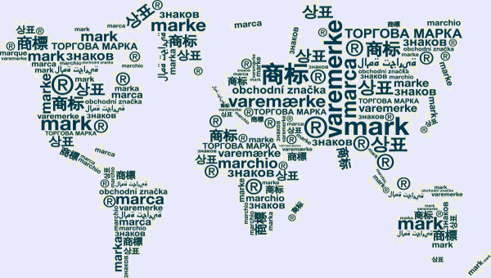**

****

**Analistas:**

Lic. Oscar Ernesto Velázquez-Soto

Msc. Madelayne Vega García

**La Habana, 2021**

**INDICE**

1. **INTRODUCCIÓN**
2. **Propiedad Intelectual. Definiciones**
3. **Recursos de Información**
4. **Recorrido internacional**
5. **Patentes, Marcas y Dibujos sobre salud registradas en Cuba**
6. **CONCLUSIONES**
7. **BIBLIOGRAFIA**
8. **ANEXOS**

**INTRODUCCIÓN**

La innovación es un proceso continuo y dinámico en el que se efectúan cambios con la adquisición de nuevos conocimientos, es la creación de valor para la sociedad y los individuos para una función. La introducción de un producto, servicio nuevo o significativamente mejorado, un proceso, un método o de un nuevo modelo constituye una innovación.

En el área de la salud pública, la innovación se concreta en la introducción de nuevos productos, servicios, procesos y modelos que permitan aportar un mejor resultado en la prevención de enfermedades y la recuperación de la salud. Es uno de los sectores económicos donde mayor inversión se realiza en investigación y desarrollo, donde se genera e introduce más innovación.

De acuerdo con la Organización Mundial de la Salud (OMS), la innovación en salud identifica políticas, sistemas, productos y tecnologías de salud nueva o mejorada, así como servicios y métodos de entrega que mejoran la salud y el bienestar de las personas. Asimismo, la innovación en salud responde a las necesidades de salud pública no satisfechas al crear nuevas formas de pensar y trabajar con un enfoque en las necesidades de las poblaciones vulnerables. Su objetivo es agregar valor en forma de mayor eficiencia, eficacia, calidad, sostenibilidad, seguridad y asequibilidad.

La innovación en el sector de la salud es ampliamente reconocida, sin embargo, presenta limitaciones en la práctica debido a factores como el nivel de información existente, las complejas regulaciones en cuanto a seguridad, los financiamientos, entre otras consideraciones. En Cuba, para el Sistema Nacional de Salud (SNS), constituye un pilar fundamental garantizar el derecho de todos los ciudadanos a una atención y servicios de salud con equidad y eficiencia. Por ello, en la Salud Pública cubana la asistencia médica, la docencia y la Investigación, Desarrollo e Innovación (I+D+I) conforman una estrategia sólida e indisoluble para garantizar a la población una cobertura de salud universal y gratuita, con la mayor calidad según las posibilidades económicas del país. Es de destacar, en la actualidad, el liderazgo de Cuba en el desarrollo de productos de probada efectividad en el diagnóstico, prevención y curación de enfermedades prioritarias para la salud de la Región de las Américas y el mundo, en especial los productos biotecnológicos, en los que se ha obtenido un elevado y reconocido nivel.

Para diseñar programas científico-técnicos, elaborar políticas tecnológicas y medir o evaluar su impacto es necesario conocer indicadores de Investigación y Desarrollo, los cuales permitan reorganizar las prioridades de los recursos, evaluar proyectos de investigación y revitalizar planes o políticas de I + D + I. Los indicadores pueden brindar información sobre los resultados de la ciencia y la innovación tecnológica, sus capacidades y desempeño, estos facilitan el tratamiento y análisis de la información para la toma de decisiones. Para lograr esto es necesario conocer las entradas y salidas de la actividad científico - técnica, y dentro de estas salidas de la producción científica documental se incluye al documento de patente, como una causa directa del proceso de innovación tecnológica.

El análisis de la producción documental de patentes forma parte de las actividades de gestión tecnológica necesarias en cualquier institución. Una vía para realizar este tipo de estudios son los indicadores bibliométricos de patentes, llamado también Patentometría. Su aplicación puede enriquecer la comprensión de la dinámica científica y tecnológica, ofrecer una orientación tecnológica y agregar valor a la información como producto con el fin de identificar y mostrar los niveles de actividad tecnológica, campos tecnológicos, dinámica tecnológica y visibilidad de la tecnología.

La patente está más relacionada con el aspecto económico que con el orientado a ampliar el conocimiento y es por ello su especial proximidad con el desarrollo en la industria. Es por ello que se dice que este tipo de documento es el que concluye el primer ciclo del proceso de I + D + I, porque une en sí mismo el valor económico y el científico.

A pesar de toda la importancia demostrada de los estudios de patentes, muchas organizaciones no han tomado completa conciencia de lo estratégico del conocimiento de este documento, ya sea como fuente de información o como unidad de análisis. La literatura refiere que solo unos porcientos bajos de empresas consultan los archivos de patentes y que incluso esto conlleva aun gasto económico importante por reinventar lo inventado.

El objetivo general de este informe es proporcionar información sobre este tipo de documento dedicados a la Salud en Cuba, lo que solo pudimos obtener de la Base de datos de la Oficina Cubana de Propiedad Intelectual (OCPI), y con ello lograr una visión y orientación tecnológica, a través de un producto útil para la toma de decisiones.

**Antecedentes**

Después de la búsqueda bibliográfica realizada para la confección de este informe se encontraron varios trabajos q podrían mencionarse como un acercamiento a este tema. Además, ofrecemos conjuntamente a estos documentos otros de interés para el estudio y comprensión de este interesante tema. (Ver carpeta adjunta)

**Propiedad intelectual en Cuba: Una mirada crítica a su reconocimiento constitucional**  
Mabel Cándano Pérez  
Marta Moreno Cruz

REVISTA CHILENA DE DERECHO Y TECNOLOGÍA 2019VOL. 8 NÚM. 1. 133-165

Disponible en: <https://rchdt.uchile.cl/index.php/RCHDT/article/view/51115/57204>

**RESUMEN** El objetivo del presente estudio es determinar la necesidad de refrendar  
constitucionalmente el reconocimiento y protección de los derechos intelectuales en  
Cuba, a partir de un análisis teórico y de derecho comparado del tema. La Constitución  
cubana de 1976 no reconoce expresamente a los derechos intelectuales, dada la polémica  
en torno a que estos derechos puedan constituir un freno para el acceso al conocimiento y la innovación. No obstante, en esta investigación proponemos que los derechos  
intelectuales sean consagrados como derechos constitucionales, lo cual constituye un  
estímulo para la creación y difusión de dicho conocimiento en los diversos campos del  
quehacer humano. La nueva constitución puesta en vigor en Cuba en este año 2019 ya  
reconoce expresamente este tipo de derechos.

**PALABRAS CLAVE** Propiedad intelectual, constitución, intelecto humano, derechos  
intelectuales.

**Fuentes de información de patentes y procedimiento para las búsquedas de libertad de acción en Cuba**

Rolando González Hernández

Marleny Cruz Gibert

### REV. CUBA. INF. CIENC. SALUD VOL.29 NO.3 LA HABANA JUL.-SET. 2018

Disponible en: http://bvs.sld.cu/revistas/aci/vol16\_3\_06/aci04907.htm

**RESUMEN**  
Objetivo: proponer un procedimiento metodológico para la realización de búsquedas  
de libertad de acción utilizando información técnica legal de documentos de patentes.  
Métodos: primeramente, se caracterizaron numerosas bases de datos de patentes de  
acceso gratuito disponibles en internet (Patentescope®, Latipat, Espacenet, Invenes,  
Depatisnet, Lens.org y Patentinspiration) con respecto a la cobertura temporal y a la  
cantidad de patentes cubanas, y se identificaron y estudiaron dos fuentes de  
información que recogen estados legales de estas (INPADOC y WIPO Register Portal).  
Resultados: Patentscope® e Invenes se consideraron como las mejores bases, ya  
que permiten la búsqueda en el documento completo (título, resumen, descripción y  
reivindicaciones) mediante palabras clave; y Depatisnet se considera útil cuando se  
consulta mediante el Código Internacional de Patentes reclasificado por la Oficina de  
Patentes Alemana. No obstante, se recomienda el uso de todas las bases estudiadas  
para evadir errores relacionados con los contenidos y otras limitaciones relacionadas  
con las facilidades de búsqueda. A partir de las prestaciones detectadas en las fuentes  
de información analizadas, se implementó y perfeccionó un proceso de búsqueda  
sobre un medicamento preventivo contra el VIH/SIDA que demostró que existía  
libertad de acción en Cuba para su explotación, así como también la pertinencia de las  
herramientas y la metodología utilizadas para realizar este tipo de búsquedas.  
Conclusiones: este estudio de caso permite poner en práctica un procedimiento para  
realizar búsquedas y evidencia la importancia de la implementación del servicio de  
búsqueda libertad de acción para facilitar el acceso a invenciones patentadas,  
especialmente en el campo médico-farmacéutico.

**Palabras clave:** invención; patentes; dominio público; libertad de acción; bases de  
datos gratuitas de patentes; estados legales de patentes; tenofovir; composiciones  
farmacéuticas microbicidas.

**Ciencia e innovación tecnológica en la salud en Cuba: resultados en problemas seleccionados**

Rojo Pérez N,

Valenti Pérez C,

Martínez Trujillo N,

Morales Suárez I,

Martínez Torres E,

Fleitas Estévez I, et al.

REVISTA PANAMERICANA DE SALUD PÚBLICA. 2018; 42: E32.

Disponible en: <https://www.scielosp.org/pdf/rpsp/2018.v42/e32>

**RESUMEN**  
En Cuba, la investigación para la salud se basa en las prioridades de la política científica nacional, derivadas del estado de salud de la población. El objetivo de este artículo es  
describir las características del Sistema de Ciencia e Innovación Tecnológica en el sector y cómo los resultados de sus investigaciones benefician la salud de los grupos poblacionales.  
Para ello se seleccionaron investigaciones relacionadas con la discapacidad. Este sistema sigue los preceptos metodológicos del Ministerio de Ciencia, Tecnología y Medio Ambiente y cuenta con 37 entidades de investigación. Se organiza en programas y proyectos que favorecen la  
investigación básica y aplicada, con un enfoque multidisciplinario e intersectorial; estos son financiados mayormente por el Estado y organizados en ciclos cerrados o completos, es decir, una misma entidad se encarga de todo el proceso, desde la investigación hasta la comercialización, incluidos los estudios de mercados y la vigilancia poscomercialización. Las investigaciones seleccionadas evidencian la armonía entre la investigación, la generalización  
de los resultados y su efecto en mejorar la salud y el acceso universal de la población. Se lograron resultados en métodos de diagnóstico, vacunas preventivas y terapéuticas, signos de  
alarma para el pronóstico y tratamiento del dengue, prevención de malformaciones congénitas, y políticas y programas que han beneficiado a las personas con discapacidad y sus familiares. La voluntad del Estado para desarrollar y financiar la investigación científica, la acción intersectorial, la definición de las prioridades de investigación, y la preparación y atención sistemática del capital humano han sido factores determinantes para el cumplimiento de los objetivos del sistema.

**Palabras clave:** Política nacional de ciencia, tecnología e innovación, gestión de ciencia, tecnología e innovación en salud, investigación biomédica, planes y programas de salud,  
proyectos de investigación, Cuba

**Gestión de la innovación en los servicios de salud pública**

Gustavo Javier Terán Rosero1  
Edwin Jonathan Mora Chuquer1  
Milena del Rocío Gutiérrez Villarreal1  
Sonia Cumanda Maldonado Tapia1  
Wilmar Alberto Delgado Campaña1  
Angie Fernández Lorenzo

REVISTA CUBANA DE INVESTIGACIONES BIOMÉDICAS. 2017;36(3)

Disponible en: <http://www.revibiomedica.sld.cu/index.php/ibi/article/view/81/74>

**RESUMEN**  
Los términos conocimiento, tecnología e innovación cada vez más forman parte del  
vocabulario empresarial, al reconocerse como pilares para el éxito de cualquier  
organización en el siglo XXI. Especialmente en la prestación de servicios sociales  
como la salud pública la gestión de la innovación debe constituir una prioridad para la  
atención con calidad y efectividad de los acuciantes problemas de salud que afectan a  
la humanidad. El objetivo del artículo es analizar el desarrollo de la gestión de la  
innovación en los servicios de salud pública. El análisis bibliográfico realizado incluyó  
material de los últimos seis años en cuatro bases de datos regionales, acerca de la  
gestión de la innovación en servicios de salud pública. La investigación ha constituido  
una preocupación constante en los servicios de salud pública, lo que requiere de la  
gestión continua de la innovación en sus entidades, con énfasis en los aspectos que la  
literatura considera más relevantes, como el talento humano, la estrategia y cultura  
organizacional, la relación con los clientes y entidades colaboradoras, en especial, las  
educativas. La gestión de la innovación constituye una prioridad para las entidades de  
salud, en correspondencia con las políticas públicas que promueven la solución  
continua a los problemas poblacionales de salud.

**Palabras clave:** tecnología; conocimiento; innovación; salud; servicios.

**Salud pública y propiedad intelectual en Cuba: mapa conceptual.**

Beatriz García Delgado

José Luis Di Fabio,

Jaume Vidal Casanovas,  
James Fitzgerald

Ana Paula Silva

REVISTA PANAMERICANA DE SALUD PÚBLICA. 2015; 38 NUM.:355–61.

Disponible en: <https://iris.paho.org/bitstream/handle/10665.2/52525/v44e762020.pdf?sequence=1&isAllowed=y>

**RESUMEN**

Objetivo. El objetivo de este estudio es el análisis del marco legal de salud y propiedad intelectual en Cuba y su incidencia en las condiciones de acceso de la población a los recursos de salud y el papel de los diferentes actores sociales.

Metodología. Se utilizó la metodología desarrollada por la Organización Panamericana de la  
Salud para la ejecución del Proyecto Mapa Conceptual sobre Salud Pública y Propiedad Intelectual.  
Resultados. La información recobrada en específico sobre el marco legal y su evolución en el  
tiempo en Cuba relacionado con el Sistema Nacional de Salud, el Sistema de Propiedad  
Intelectual y el fortalecimiento de la industria biofarmacéutica del país, fue procesada y analizada generando el Mapa Conceptual sobre Salud Pública y Propiedad Intelectual de Cuba.  
Conclusiones. El análisis de la experiencia cubana en la adecuación de su marco legal y la  
evaluación de la interrelación de los actores sociales permite observar cómo la voluntad política existente a lo largo de varias décadas ha impactado de manera positiva en el acceso a la salud de la población.

**Palabras clave** Propiedad intelectual; legislación sanitaria; acceso universal a servicios de salud; derecho a la salud; Cuba.

**Diseño de sistemas internos de propiedad intelectual en el modelo cubano: una propuesta metodológica**

Ania Torres Pombert

ACIMED.2010; 21(1)44-56

Disponible en: <http://www.acimed.sld.cu/index.php/acimed/article/view/5/39>

**RESUMEN**  
La creación y la innovación son parte esencial de la vida en todas sus esferas; para cualquier rama de la economía, constituye un componente básico. El registro, la protección y la  
remuneración de esa actividad creadora están amparados por leyes que contienen las disposiciones normativas que conforman lo que se conoce como Sistema Internacional de la  
Propiedad Intelectual. La propiedad intelectual comprende el derecho de autor y los derechos conexos, así como la propiedad industrial, y se encuentra organizada en sistemas,  
por países, sectores o instituciones. La organización de la propiedad intelectual en sistemas institucionales es una prioridad en nuestro país y constituye una garantía para la  
sociedad, porque permite identificar la creación desde su concepción, insertarla en la modalidad correspondiente y decidir si publicar, proteger o mantener en secreto. Mucho se escribe sobre propiedad intelectual; sin embargo, no resulta fácil encontrar una metodología que sirva de guía para la organización sistémica de esta actividad en las organizaciones.  
El propósito de la presente contribución es proponer una guía metodológica para su diseño.

**Palabras clave**: Diseño de sistemas, propiedad intelectual, propiedad industrial, derecho de autor.

**La información sobre marcas como indicador de innovación tecnológica**  
Lic. Rolando González Hernández  
MSc. Eva Romeo Lameiras

ACIMED [ONLINE]. 2007, VOL.16, N.3. ISSN 1024-9435.

Disponible en: <http://scielo.sld.cu/scielo.php?script=sci_abstract&pid=S1024-94352007000900004&lng=en&nrm=i&tlng=es>

**RESUMEN** El interés por las marcas como indicador para describir la actividad tecnológica de las organizaciones es muy reciente. La utilidad, estudio y comprensión metodológica para su uso todavía es muy escasa. Por ello, se propone el empleo de la información sobre marcas como indicador de innovación tecnológica. Para esto, se realizó una comparación con indicadores de otros derechos de propiedad industrial como las patentes, se determinaron las ventajas, desventajas y se revisaron críticamente ciertos indicadores, identificados a partir de la exploración empírica de datos de la Comunidad Europea disponibles en la literatura. Como resultado, se logró determinar que, a pesar de que las marcas no tienen el propósito de proteger soluciones técnicas, muchas empresas las utilizan para identificar productos y servicios innovadores que por diversas razones no siempre se protegen mediante patentes. Las marcas pueden constituir un indicador complementario para describir la actividad innovadora de una organización, país o región.

**Palabras clave:** Marcas, indicadores de innovación, innovación tecnológica.

**La información de patentes en las ciencias de la salud**

Lic. Javier Santovenia Díaz

Lic. Rubén Cañedo Andalia

Lic. Jorge Luis Pérez Subirats

ACIMED 2005;13(2).

Disponible en: <http://scielo.sld.cu/scielo.php?script=sci_arttext&pid=S1024-94352005000200011>

**RESUMEN**

Las patentes, generadas alrededor del proceso de protección legal de las invenciones, constituyen una fuente esencial, tanto para el avance de los procesos de investigación y desarrollo como para el estudio del estado actual de dichos procesos en una rama del conocimiento o región socioeconómica cualquiera. La Oficina Cubana de la Propiedad Intelectual es el órgano rector en esta materia en el país. Se exponen sus principales servicios de información, recursos, investigaciones, etcétera.

**Palabras clave**: Patentes, Oficina Cubana de la Propiedad Intelectual, servicios, recursos.

**Definiciones**

El foro mundial de los servicios, políticas, cooperación e información en materia de [propiedad intelectual](https://www.wipo.int/about-ip/es/) (P.I.) de las [Naciones Unidas](http://www.un.org/es/), **OMPI**. Define:

**Propiedad intelectual** (PI) se relaciona con las creaciones de la mente: invenciones, obras literarias y artísticas, así como símbolos, nombres e imágenes utilizados en el comercio.

La legislación protege la PI, por ejemplo, mediante las [patentes](https://www.wipo.int/patents/es/), el [derecho de autor](https://www.wipo.int/copyright/es/) y las [marcas](https://www.wipo.int/trademarks/es/), que permiten obtener reconocimiento o ganancias por las invenciones o creaciones. Al equilibrar el interés de los innovadores y el interés público, el sistema de PI procura fomentar un entorno propicio para que prosperen la creatividad y la innovación.

## Tipos de propiedad intelectual

### [**Derecho de autor**](https://www.wipo.int/copyright/es/)

En la terminología jurídica, la expresión derecho de autor se utiliza para describir los derechos de los creadores sobre sus obras literarias y artísticas. Las obras que abarca el derecho de autor van desde los libros, la música, la pintura, la escultura y las películas hasta los programas informáticos, las bases de datos, las publicidades, los mapas y los dibujos técnicos.

### [**Patentes**](https://www.wipo.int/patents/es/)

Una patente es un derecho exclusivo que se concede sobre una invención. En términos generales, una patente faculta a su titular a decidir si la invención puede ser utilizada por terceros y, en ese caso, de qué forma. Como contrapartida de ese derecho, en el documento de patente publicado, el titular de la patente pone a disposición del público la información técnica relativa a la invención

Las patentes no son meros conceptos abstractos; desempeñan un invalorable papel práctico en la vida cotidiana. Al recompensar las ideas, las patentes fomentan la creación de innovaciones y nuevas tecnologías en todos los campos.

Las **Patentes** son la forma en que la invención se da a conocer al público, es la publicación del documento en el cual se describe con un nivel de detalle suficiente la invención y se recoge en bases de datos que son accesibles al público.

[¿Qué tipo de protección ofrece una patente?](https://www.wipo.int/patents/es/#accordion__collapse__01)

En principio, el titular de la patente goza del derecho exclusivo a impedir que la invención patentada sea explotada comercialmente por terceros. La protección por patente significa que una invención no se puede producir, usar, distribuir con fines comerciales, ni tampoco vender, sin que medie el consentimiento del titular de la patente.

[¿ Una patente es válida en todo el mundo?](https://www.wipo.int/patents/es/#accordion__collapse__02)

Las patentes son derechos territoriales. Por lo general, los derechos exclusivos correspondientes solos tienen validez en el país o la región en los que se ha presentado la solicitud y se ha concedido la patente, de conformidad con la normativa de ese país o esa región

[¿Cuánto dura el plazo de protección de una patente?](https://www.wipo.int/patents/es/#accordion__collapse__03)

La protección se concede por un período limitado, que suele ser de 20 años a partir de la fecha de presentación de la solicitud.

### [**Marcas**](https://www.wipo.int/trademarks/es/)

Una marca es un signo que permite diferenciar los productos o servicios de una empresa de los de las demás. Las marcas se remontan a los tiempos en que los artesanos reproducían sus firmas o “marcas” en sus productos.

**La Marca** son derechos de propiedad intelectual (PI) protegidos.

[¿Cómo puede protegerse una marca?](https://www.wipo.int/trademarks/es/#accordion__collapse__01)

En el plano nacional o regional, una marca puede protegerse registrándola, esto es, presentando una solicitud de registro en la oficina nacional o regional de marcas y abonando las tasas correspondientes. En el plano internacional, existen dos opciones: presentar una solicitud de marca en la oficina de marcas de cada uno de los países en que se quiera obtener protección o utilizar el sistema de Madrid.

[¿Qué derechos confiere el registro de marcas?](https://www.wipo.int/trademarks/es/#accordion__collapse__02)

En principio, el registro de marca confiere al titular el derecho exclusivo a utilizarla. Es decir, la marca podrá ser utilizada exclusivamente por el titular, o ser concedida en licencia a un tercero a cambio de un pago. El registro de marca ofrece seguridad jurídica y refuerza la condición del titular del derecho, por ejemplo, en caso de litigio.

[¿Cuánto dura la protección de una marca?](https://www.wipo.int/trademarks/es/#accordion__collapse__03)

El período de validez del registro de una marca puede variar, pero normalmente es de diez años, renovable indefinidamente abonando tasas adicionales. Los derechos de marca son derechos privados cuya protección se hace valer en los tribunales.

[¿Qué tipos de marcas pueden registrarse?](https://www.wipo.int/trademarks/es/#accordion__collapse__04)

Las marcas pueden consistir en una palabra o una combinación de palabras, letras y cifras. Pueden consistir asimismo en dibujos, símbolos, características tridimensionales, como la forma y el embalaje de los productos, signos no visibles, como sonidos, fragancias o tonos de color utilizados como características distintivas; las posibilidades son casi ilimitadas.

# OMPI

La misión de la OMPI es llevar la iniciativa en el desarrollo de un sistema internacional de P.I. equilibrado y eficaz, que permita la innovación y la creatividad en beneficio de todos. El mandato y los órganos rectores de la OMPI, así como los procedimientos que rigen su funcionamiento, están recogidos en el [Convenio de la OMPI](https://wipolex.wipo.int/es/text/283997), por el que se estableció la Organización en 1967. Es un organización autofinanciada, que cuenta con 193 Estados miembros.

Esta organización permite a los gobiernos, las empresas y la sociedad a realizar los beneficios de la P.I.

* constituye un foro de [política](https://www.wipo.int/policy/es/) en el que plasmar normas internacionales de P.I. equilibradas para un mundo en evolución;
* presta [servicios](https://www.wipo.int/services/es/) mundiales para proteger la P.I. en todo el mundo y para resolver controversias;
* ofrece [infraestructura técnica](https://www.wipo.int/global_ip/es/) para conectar los sistemas de P.I. y compartir los conocimientos;
* organiza programas de [cooperación](https://www.wipo.int/cooperation/es/) y [fortalecimiento de las capacidades](https://www.wipo.int/cooperation/en/capacity_building/) para permitir a todos los países utilizar la P.I. para el desarrollo económico, social y cultural;
* constituye una fuente mundial de [referencia](https://www.wipo.int/reference/es/)s para la información en materia de P.I.

La OMPI cuenta con varias divisiones que están bajo la conducción de un Director que se encarga de ejecutar programas específicos destinados a alcanzar las [nueve metas estratégicas](https://www.wipo.int/about-wipo/es/goals.html) y los objetivos de la Organización. Brinda completa asistencia en materia legislativa a los países en desarrollo que la soliciten, y ello incluye asesoramiento sobre cómo aprovechar las flexibilidades previstas en los tratados internacionales para el cumplimiento de las obligaciones correspondientes.

Las formalidades y los requisitos sustantivos necesarios para la presentación de solicitudes de patente y para la concesión de patentes varían de un país o región a otro. Los tratados que la OMPI administra, junto con las normas nacionales y regionales, constituyen el marco jurídico internacional de las patentes.

*Fuente:* [*https://www.wipo.int/about-ip/es/*](https://www.wipo.int/about-ip/es/)

Cuba formo parte integrante a la OMPI el 27 de diciembre de 1974 y entro en vigor su inclusión el 27 de marzo de 1975. Al igual que todos los países miembros de esta organización, tiene su entidad encargada para esta labor que es la Oficina Cubana de la Propiedad Industrial (OCPI) subordinada al Ministerio de Ciencia Tecnología y Medioambiente CITMA, además del Centro Nacional del Derecho de autor CENDA, subordinado al Ministerio de Cultura.

**Recursos de Información**

Las patentes son fuente de Información Tecnológica y según un estudio realizado en los años 70 por la USPTO (United States Patent and Trademark Office), se consideró un estándar en la consulta de documentos de patentes que accedería directamente al 80% de toda la información científico-técnica publicada por cualquier medio, mientras que el 70% de la tecnología descrita en los documentos de patente no había sido descrita en ningún otro medio.

Si tomamos esto como referencia, cuando un investigador consulta no consulta en las bases de datos de patentes, estaría accediendo sólo al 44% de toda la información disponible (1 – 0,8 x 0,7). Pero en muchos campos como ejemplo en la química la situación puede ser peor, ya que [existen](http://www.patinformatics.com/blog/revisiting-an-old-standard-80-of-technical-information-is-found-only-in-patents/) estudios que describen que el 95% de las sustancias químicas patentadas no aparece en ningún documento que no sea una patente. Este mismo estudio explica que estos datos no son extrapolables a otros muchos campos tecnológicos, pero refuerzan la importancia de utilizar las bases de datos de patentes como fuentes de información tecnológica.

Existen bases de datos de las oficinas de patentes que están disponibles en Internet. Algunas de las más importantes son:

* [Oficina Española de Patentes y Marcas (OEPM): http://www.oepm.es](http://www.oepm.es)
* [Espacenet: http://es.espacenet.com](http://es.espacenet.com)
* [Oficina Estadounidense de Patentes y Marcas, (USPTO): http://www.uspto.gov/](http://www.uspto.gov/)
* [Oficina Japonesa de Patentes (JPO): http://www.jpo.go.jp/](http://www.jpo.go.jp/)
* [Patentscope (/WIPO): http://patentscope.wipo.int](http://patentscope.wipo.int)

También existen iniciativas particulares de libre acceso que permiten buscar en una o varias de estas bases de datos e incorporan información o servicios adicionales. Ver anexo 3

Algunos ejemplos son:

* [Google Patents: http://www.google.com/patents](http://www.google.com/patents)
* [Lens: http://www.lens.org](http://www.lens.org)
* [PriorSmart: http://www.priorsmart.com](http://www.priorsmart.com)

Existen buscadores con acceso por suscripción, que proporcionan información procesada sobre los documentos de patente facilitando, entre otros aspectos, su localización. Un ejemplo de estas bases de datos de pago es [Derwent Innovation Index](http://biblioteca.ugr.es/pages/biblioteca_electronica/bases_datos/derwent-innovations-index)

<http://biblioteca.ugr.es/pages/biblioteca_electronica/bases_datos/derwent-innovations-index>

***Fuente:***[*https://otri.ugr.es/patent-blog/bases-de-datos-de-patentes-una-importante-fuente-de-informacion-tecnologica/*](https://otri.ugr.es/patent-blog/bases-de-datos-de-patentes-una-importante-fuente-de-informacion-tecnologica/)

## Bases de datos sobre tecnología

Gracias a las bases de datos mundiales de la OMPI, cualquier persona puede acceder a la gran cantidad de información que contiene el sistema de PI. Esas bases de datos se basan en la firme decisión de la OMPI de crear una [infraestructura interconectada e integradora de intercambio de conocimientos](https://www.wipo.int/global_ip/es/) para respaldar la innovación en todo el mundo.

### [PATENTSCOPE](https://www.wipo.int/patentscope/es/)

Permite buscar la tecnología contenida en más de 99 millones de documentos de patente, que incluyen 2,5 millones de solicitudes internacionales de patente presentadas en virtud del [Tratado de Cooperación en materia de Patentes (PCT)](https://www.wipo.int/patents/es/#accordion__collapse__12)

### [Base Mundial de Datos sobre Marcas](https://www.wipo.int/reference/es/branddb/)

**Información sobre marcas** (marcas, denominaciones de origen y emblemas oficiales) procedentes de diferentes fuentes nacionales e internacionales, incluidas las marcas registradas en el marco del Sistema de Madrid administrado por la OMPI.

[Madrid Monitor](https://www3.wipo.int/madrid/monitor/): Información actualizada sobre **situación jurídica** de las marcas registradas en el marco del Sistema de Madrid (marcas que estén en vigor o cuyo registro haya caducado en los últimos seis meses).

### [Base Mundial de Datos sobre Dibujos y Modelos](https://www.wipo.int/reference/es/designdb/)

Búsquedas de **registros de dibujos y modelos industriales** en el Sistema de La Haya así como en las colecciones nacionales disponibles.

### [Hague Express](https://www.wipo.int/hague/es/design_search/): Acceda a los datos sobre los **dibujos o modelos industriales registrados** en el marco del Sistema de La Haya.

### [Lisbon Express](https://www.wipo.int/ipdl/es/search/lisbon/search-struct.jsp): Permite buscar las **denominaciones de origen** registradas en el marco del sistema de Lisboa.

### [Artículo 6ter](https://www.wipo.int/ipdl/es/6ter/search-struct.jsp): Búsqueda, en la base de datos “Artículo 6ter Express", de **emblemas de Estado** y nombres, abreviaturas y otros emblemas de OIG que hayan sido comunicados a los efectos de la protección en virtud del artículo 6ter.

### [WIPO Pearl](https://www.wipo.int/reference/en/wipopearl/): B**ase de datos terminológica** multilingüe para obtener términos y conceptos precisos en materia de PI y tecnología en 10 idiomas. Contiene más de 105.000 términos validados por los expertos en terminología de la OMPI.

### 

### **Tratados relacionados con las patentes**

[Convenio de Paris](https://www.wipo.int/patents/es/#accordion__collapse__11)

El primer importante acuerdo internacional relativo a la protección de los derechos de propiedad industrial, entre ellos, las patentes. En particular, se refiere al trato nacional, el derecho de prioridad y varias normas comunes en el campo del derecho sustantivo de patentes.

[Tratado de Cooperación en materia de Patentes (PCT)](https://www.wipo.int/patents/es/#accordion__collapse__12)

Mediante este Tratado se estableció un sistema internacional de presentación de solicitudes de patente, que permite solicitar la protección por patente de una invención, individual y simultáneamente en muchos países.

[Arreglo de Estrasburgo relativo a la Clasificación Internacional de Patentes](https://www.wipo.int/patents/es/#accordion__collapse__13)

Un sistema internacional, actualizado periódicamente, para clasificar las invenciones incluidas en las solicitudes de patente; redunda en mayor eficiencia a la hora de realizar búsquedas y recuperar la información contenida en patentes.

[Tratado sobre el Derecho de Patentes](https://www.wipo.int/patents/es/#accordion__collapse__14)

El PLT establece requisitos comunes y, como norma general, sus límites máximos, en relación con las formalidades procedimentales respecto de las solicitudes nacionales/regionales de patente y las patentes.

[Tratado de Budapest](https://www.wipo.int/patents/es/#accordion__collapse__15)

El Tratado de Budapest se refiere a la divulgación internacional de las invenciones biotecnológicas. Establece que, a los fines de los procedimientos en materia de patentes, el depósito de microorganismos ante una "autoridad internacional de depósito" debe ser reconocido por todo Estado contratante.

***Fuente****:* [*https://www.wipo.int/trademarks/es/*](https://www.wipo.int/trademarks/es/)

### [**Tratados administrados por la OMPI**](https://www.wipo.int/treaties/es/)

Pueden visualizarse los textos completos, los resúmenes y las listas de Estados parte en los tratados internacionales sobre PI administrados por la OMPI.

[WIPO Lex — Normas y tratados sobre PI al alcance de la mano](https://www.wipo.int/wipolex/es/). Es una base mundial de datos que brinda un acceso gratuito por Internet a información jurídica sobre propiedad intelectual (PI), por ejemplo, los tratados administrados por la OMPI, otros tratados relacionados con la PI, así como leyes y reglamentos de los Estados miembros de la OMPI, las Naciones Unidas y la Organización Mundial del Comercio. Es una exhaustiva herramienta que permite realizar búsquedas entre las normas nacionales y los tratados internacionales sobre propiedad intelectual.

## Clasificaciones internacionales y normas técnicas

### [Normas técnicas de la OMPI](https://www.wipo.int/standards/es/part_03.html)

Las normas técnicas de la OMPI para las oficinas de PI ayudan a agilizar los procedimientos de tramitación de datos de las solicitudes para el examen, la publicación, la concesión y el registro de patentes, marcas y diseños industriales. Contar con normas técnicas comunes también facilita los aspectos técnicos del intercambio de datos sobre PI entre las oficinas y la OMPI y facilita la difusión de la información sobre PI y el acceso a ella a escala internacional.

### **[Estadísticas de PI](https://www.wipo.int/ipstats/es/" \t "_self)**

La OMPI coopera con las oficinas de PI en todo el mundo para compilar, analizar y publicar estadísticas actualizadas, y ello incluye los informes sobre la actividad de presentación de solicitudes de títulos de PI en todo el mundo.

### [**Documentos**](https://www.wipo.int/meetings/es/archive.jsp)

Puede realizarse una búsqueda entre todos los documentos oficiales de reunión y de las Asambleas de la OMPI, así como las ponencias presentadas en todas las reuniones de la OMPI.

La OMPI es la principal fuente de datos en el mundo sobre el sistema de [propiedad intelectual](https://www.wipo.int/about-ip/es/) (PI), así como sobre estudios empíricos, informes y datos sobre PI. Cuando se busque información estadística, jurídica o técnica, el portal de la OMPI ofrece una colección de recursos y material de referencia. Todas las publicaciones y las colecciones de datos de la están disponibles en Internet sin cargo.

Su publicación del Índice Mundial de Innovación, informe anual que ofrece las tendencias mundiales recientes en materia de innovación y clasifica los resultados del ecosistema de innovación de 132 economías, al tiempo que pone de relieve los puntos fuertes y débiles de unos y otros países en materia de innovación y las carencias de que adolecen en los parámetros de innovación. En el caso de la edición del 2021, se ofrece una nueva sección del informe que contiene un rastreador de la innovación en el mundo, además de una serie indicadores.

Índice Mundial de Innovación, 2021

<https://www.wipo.int/edocs/pubdocs/en/wipo_pub_gii_2021.pdf>

### [**Biblioteca de la OMPI**](https://www.wipo.int/library/es/)

Puede accederse a más de 35.000 referencias para respaldar una investigación sobre PI; para encontrar una obra en particular, puede contactarse al personal de la biblioteca de la OMPI.

<https://www.wipo.int/reference/es/>

### [**Perfiles de países**](https://www.wipo.int/directory/es/)

Pueden verse los perfiles de los países de todos los Estados miembros de la OMPI, con estadísticas, información jurídica, casos prácticos, fotografías y actividades de cooperación de la OMPI.

Los perfiles estadísticos de los países brindan información sobre las patentes, los modelos de utilidad, las marcas y los diseños industriales. Abarcan distintas dimensiones de la actividad del ámbito de la [propiedad intelectual](https://www.wipo.int/about-ip/es/index.html) (P.I.), entre otras cosas, las solicitudes entrantes y salientes, el porcentaje de solicitudes presentadas en distintos sectores de la tecnología, el total de patentes en vigor y la utilización del sistema internacional de P.I. por los solicitantes.

Las estadísticas también permiten asociar la actividad del ámbito de la P.I. con el rendimiento económico de un país. Por ejemplo, los usuarios pueden comparar la tendencia que se observa en el número total de solicitudes de títulos de P.I. presentadas –es decir, la suma de solicitudes presentadas por residentes y en el extranjero– con la que se observa en el PIB del país.

### Categorías – solicitudes presentadas y títulos concedidos

* Residente – presentación de solicitudes en el plano local
* No residente – presentación de solicitudes procedentes de otros países
* Extranjero – presentación de solicitudes que se dirigen a otros países

<https://www.wipo.int/ipstats/es/statistics/country_profile/#C>

**Recorrido internacional**

**Mundo**

Las patentes registradas en un país son un buen reflejo de la fuerza económica que tiene este y de la capacidad de innovación que se posee. Las patentes sirven para proteger la tecnología en su concepción más amplia, desde diseños industriales a procesos innovadores, y tienen como finalidad, además de garantizar al inventor el reconocimiento de su acción, promover la competencia leal al tener que compensar a quien posea esa patente por el uso de la misma. La [Organización Internacional de la Propiedad Intelectual](https://www3.wipo.int/ipstats/keysearch.htm?keyId=221) (OMPI), se encarga de recopilar datos y distinta documentación a escala mundial sobre esta cuestión.

China es el país que sobresale en este aspecto con gran ventaja. Lleva varias décadas impulsando su potencial industrial y específicamente de forma más reciente, la vertiente tecnológica. Esto ha llevado a china a tener una competencia destacada con Estados Unidos en avances tecnológicos cruciales. El país norteamericano, a pesar de tener un peso económico similar al de China, registró en el año 2018 un tercio de las patentes que la potencia asiática, aunque es cierto que Estados Unidos tiene cuatro veces menos población que China.

A estos dos países les siguen dos pesos importantes en Asia: Japón y Corea del Sur, dos países con una potente industria y un considerable poder del sector servicios que posibilita que se generen nuevas invenciones e innovaciones. Por su parte la Unión Europea, se dice, que presenta complicaciones y una situación complicada ya que miembros económicamente relevantes están desaparecidos de esta lista como resultan ser Italia o España, aunque hay países comunitarios que sí parecen tener una relevancia en solicitudes de patentes similar a su peso económico, caso de Alemania, Reino Unido o Francia. Es de destacar la presencia de históricas potencias llamadas emergentescomo India, Rusia, Brasil o México.

[El Orden Mundial](https://elordenmundial.com/author/admin/)/ enero 2020.

<https://elordenmundial.com/mapas-y-graficos/paises-se-registran-mas-patentes/>

# Salud pública y patente

Los problemas de salud siguen provocando graves estragos en muchas regiones del mundo. En los distintos foros nacionales e internacionales se buscan soluciones en relación con el papel de las patentes en la innovación farmacéutica y el acceso justo y asequible a los cuidados de salud.

En el contexto de la salud pública, los encargados de formular políticas se enfrentan con el desafío de buscar un equilibrio óptimo entre los derechos de los titulares de patentes, autores de innovaciones tecnológicas que mejoran las condiciones sanitarias, y las necesidades del público en general. En los últimos años, la innovación científica y tecnológica en salud ha trabajado en vertientes como crisis sanitarias, en particular relacionadas con el VIH/SIDA, la malaria, la tuberculosis, la gripe aviar y más recientemente la pandemia de la COVID-19. Los sistemas de patentes promueven la innovación y disponer asimismo de un mecanismo para garantizar el acceso de la sociedad al fruto de estas innovaciones.

Generalmente, el desarrollo de nuevos medicamentos requiere grandes inversiones e investigación a largo plazo, así como pruebas clínicas y procedimientos de aprobación reglamentarios. El derecho exclusivo que confiere una patente es uno de los incentivos que llevan a los creadores de nuevos medicamentos a hacer las inversiones necesarias para investigar. Si se aclarasen algunas cuestiones, como la titularidad y las políticas de concesión de licencias relativas a innovaciones derivadas de la investigación pública, se contribuiría a promover un reparto más eficiente de los fondos públicos y los programas públicos de I + D.

Ell sistema de patentes también beneficia a la sociedad, dado que pone la información sobre patentes a disposición de los investigadores de forma gratuita para que sigan perfeccionando las tecnologías existentes. Con vistas a garantizar el acceso a las tecnologías patentadas y facilitar su comercialización, el sistema de patentes se basa principalmente en la concesión de un derecho exclusivo y está dotado de un mecanismo de concesión de licencias voluntarias. Sin embargo, en aras del interés público y de los objetivos políticos subyacentes del sistema de patentes, se han incluido en éste varios mecanismos flexibles, como la posibilidad de otorgar licencias obligatorias, las excepciones a los fines de la investigación y las importaciones paralelas.

Algunos consideran que el sistema de patentes vigente no tiene debidamente en cuenta las crisis de salud pública. Afirman que los incentivos comerciales del sistema de patentes no bastan para garantizar el desarrollo de nuevos productos en determinados ámbitos, como el de las enfermedades desatendidas, y que la aplicación de los derechos de patentes se basa en consideraciones comerciales y mercantiles e impide el acceso a medicamentos esenciales o provoca un aumento de su precio. Críticos afirman que los mecanismos de salvaguardia incluidos en el sistema de patentes, como las licencias obligatorias o las excepciones a los fines de la investigación, no son suficientes para abarcar todas las necesidades existentes y se convierten en obstáculos potenciales a la investigación y el desarrollo futuros.

## Sitios de Interés

### Organización Mundial de la Propiedad Intelectual

* [Propiedad intelectual y salud pública](https://www.wipo.int/patentscope/es/lifesciences/ip_health.html)
* [Informe sobre el sistema internacional de patentes](https://www.wipo.int/meetings/es/doc_details.jsp?doc_id=116373)
* [Exclusiones de la materia patentable y excepciones y limitaciones a los derechos conferidos por las patentes](https://www.wipo.int/meetings/es/doc_details.jsp?doc_id=116712)
* [Foro Abierto Relativo al Proyecto de Tratado sobre el Derecho Sustantivo de Patentes](https://www.wipo.int/meetings/es/2006/scp_of_ge_06/) (1 a 3 de marzo de 2006)
* Una cuestión de equilibrio: el sistema de patentes y el acceso a los medicamentos y a la atención de salud [[PDF](https://www.wipo.int/freepublications/es/patents/491/wipo_pub_491.pdf)]
* Bibliografías sobre documentos académicos en el sitio Web de la Academia Mundial de la OMPI
  + [La explotación de las invenciones patentadas](https://www.wipo.int/academy/en/research/research/patents/exploitation.html)

 Estados miembros

### Otras organizaciones internacionales

* Comisión Europea
  + Comunicación de la Comisión relativa a las importaciones paralelas de especialidades farmacéuticas cuya comercialización ya ha sido autorizada, 30 de diciembre de 2003 [COM(2003) 839 final] [[PDF](http://eur-lex.europa.eu/LexUriServ/site/es/com/2003/com2003_0839es01.pdf)]
  + [Producción de medicamentos patentados para su exportación a los países necesitados](http://europa.eu/rapid/pressReleasesAction.do?reference=IP/06/550&format=HTML&aged=0&language=EN&guiLanguage=en)
  + [Acceso a medicamentos esenciales](http://ec.europa.eu/trade/issues/global/medecine/index_en.htm)
* [Organización de Cooperación y de Desarrollo Económicos](http://www.oecd.org/topic/0,2686,en_2649_34797_1_1_1_1_37437,00.html) (OCDE)
  + [Guidelines for the Licensing of Genetic Inventions](http://www.oecd.org/findDocument/0,2350,en_2649_37437_1_119820_1_1_37437,00.html)
  + [Noordwijk Medicines Agenda](http://www.oecd.org/document/45/0,3343,en_2649_34537_39163757_1_1_1_1,00.html)
* [Centro del Sur](http://www.southcentre.org/)
* Organización Mundial de la Salud (OMS)
  + [Intergovernmental Working Group on Public Health, Innovation and Intellectual Property](http://www.who.int/mediacentre/events/2006/intellectual.property.meeting/en/index.html), 4 a 8 de diciembre de 2006
  + [Comisión de Derechos de Propiedad Intelectual, Innovación y Salud Pública](http://www.who.int/intellectualproperty/en/) (CIPIH)
    - [Estudios de la CIPIH](http://www.who.int/intellectualproperty/studies/en/)
  + [Combating Counterfeit Drugs: Building Effective International Collaboration](http://www.who.int/medicines/counterfeit_conference/en/index.html), 16 a 18 de febrero de 2006
* [Organización Mundial del Comercio](http://www.wto.org/english/tratop_e/trips_e/pharmpatent_e.htm) (OMC)
* [Grupo del Banco Mundial](http://www.worldbank.org/)
* [Conferencia de las Naciones Unidas sobre Comercio y Desarrollo](http://www.unctad.org/Templates/Page.asp?intItemID=4567&lang=1) (CNUCD)

 Organizaciones no gubernamentales

* AIPPI
  + Q94: Implementation of Paragraph 6 of the Doha Declaration on TRIPS and Public Health (septiembre de 2004)  [[PDF]](http://www.sfir.se/uploads/aippi/Q94_APPENDIXES.pdf)
* [Center for Medicines in the Public Interest](http://www.cmpi.org/)
* [Knowledge Ecology International](http://www.keionline.org/component/option,com_frontpage/Itemid,1/) (KEI)
* Essential Inventions Inc.
  + [Essential Patent Pool for AIDS](http://www.essentialinventions.org/docs/eppa/)
* [Asociación Europea de Medicamentos Genéricos (EGA)](http://www.egagenerics.com/pol-intprop.htm)
* [Health Action International](http://www.haiweb.org/) (HAI)
* [Cámara de Comercio Internacional (CCI)](http://www.iccwbo.org/)
  + [Counterfeit Pharmaceuticals Initiative](http://www.icc-ccs.org/cib/cpi.php)
* [Federación Internacional de Asociaciones de Industriales Farmacéuticos](http://www.ifpma.org/) (IFPMA)
* [Instituto Internacional de Propiedad Intelectual](http://www.iipi.org/topics/health_pharmaceuticals_biotech.asp) (IIPI)
* [Médicos sin Fronteras (MSF)](http://www.msf.org/)
* [National Research Council](http://www.nas.edu/nrc/) of the National Academies
  + [Reaping the Benefits of Genomic and Protemic Research: Intellectual Property Rights, Innovation, and Public Health](http://www.nap.edu/catalog.php?record_id=11487), Committee on Intellectual Property Rights in Genomic and Protein Research and Innovation
* [Oxfam Internacional](http://www.oxfam.org/es)
* [Oficina Cuáquera ante las Naciones Unidas](http://www.geneva.quno.info/) (QUNO)
* [3D -> Trade - Human Rights - Equitable Economy](http://www.3dthree.org/)

[*https://www.wipo.int/patent-law/es/developments/publichealth.html*](https://www.wipo.int/patent-law/es/developments/publichealth.html)

**Patentes en el mundo**

Según [las cifras de la OMPI, en Latinoamérica y el Caribe solo se recibieron 56.000 solicitudes de patentes el año pasado](http://www.wipo.int/edocs/infogdocs/en/ipfactsandfigures2018/), es decir el 1,7% de las solicitudes a nivel mundial. De las 3.326.300 solicitudes que se presentaron durante el 2018 -un aumento del 5,2% respecto al 2017-, 2.221.800 se presentaron en Asia (66,8%); 633.300 en Norteamérica (19%); 362.000 en Europa (10,9%), 36.200 en Oceanía (1,1%) y 17.000 en África (0,5%).

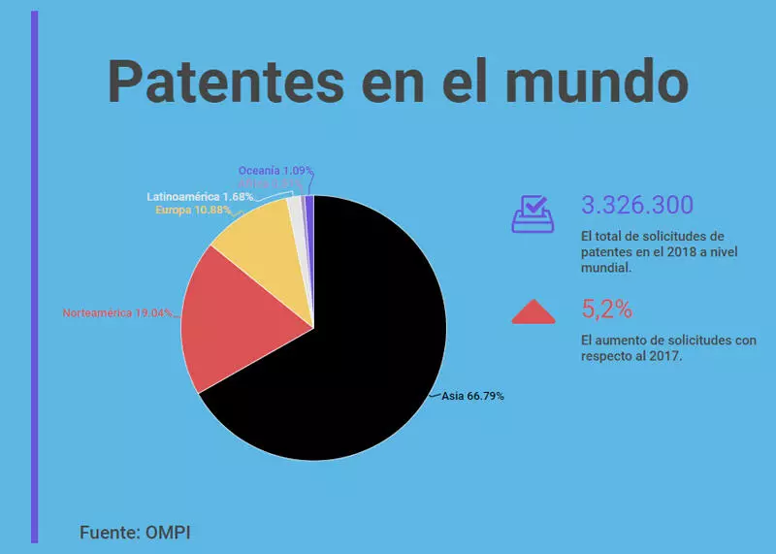

Infogram/2019

<https://www.france24.com/es/20191204-latinoamerica-innovacion-propiedad-intelectual-patentes>

**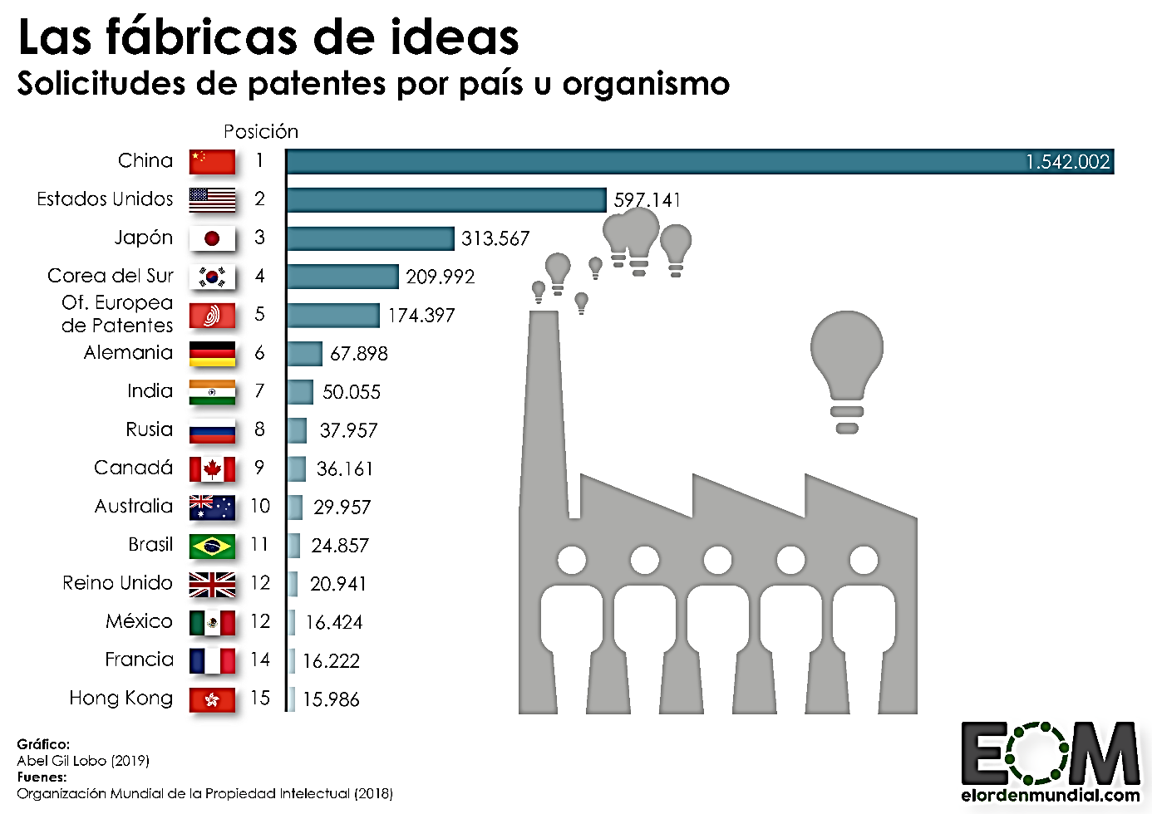**

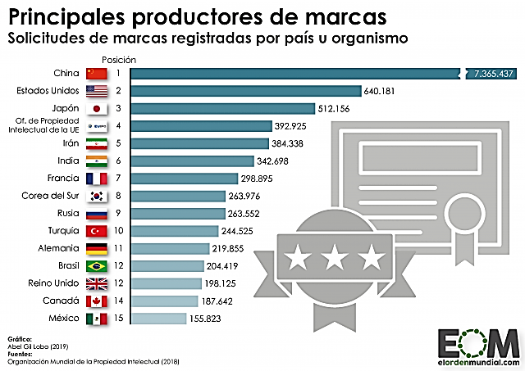

**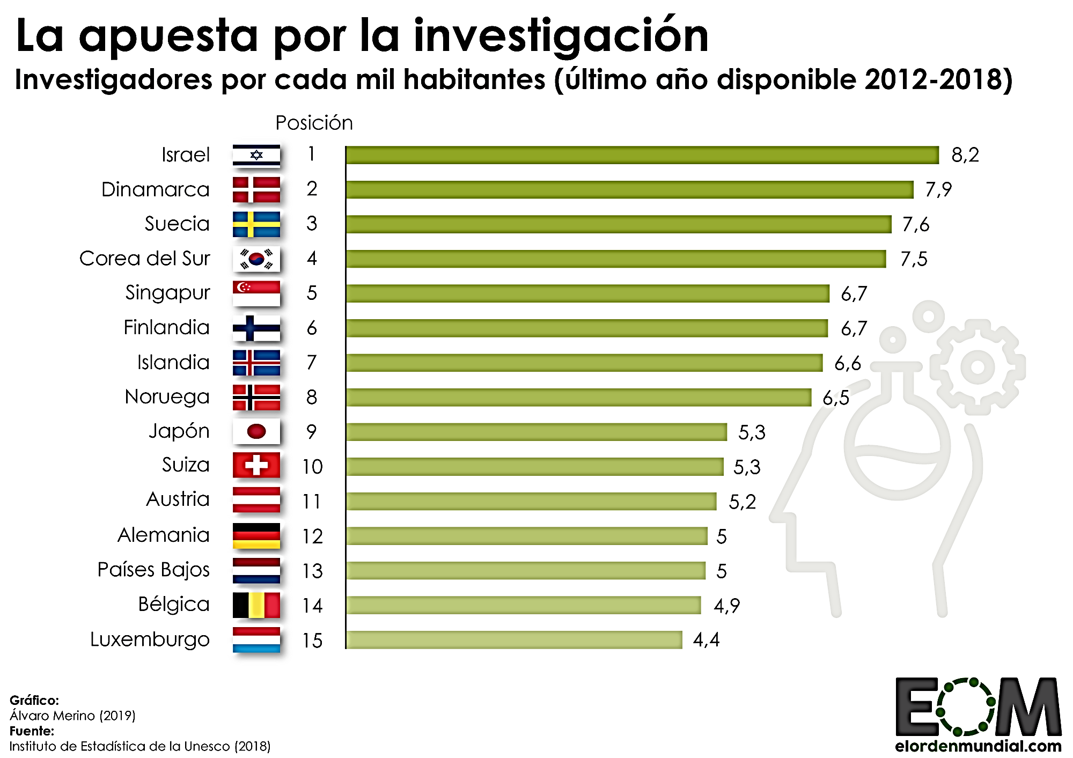**

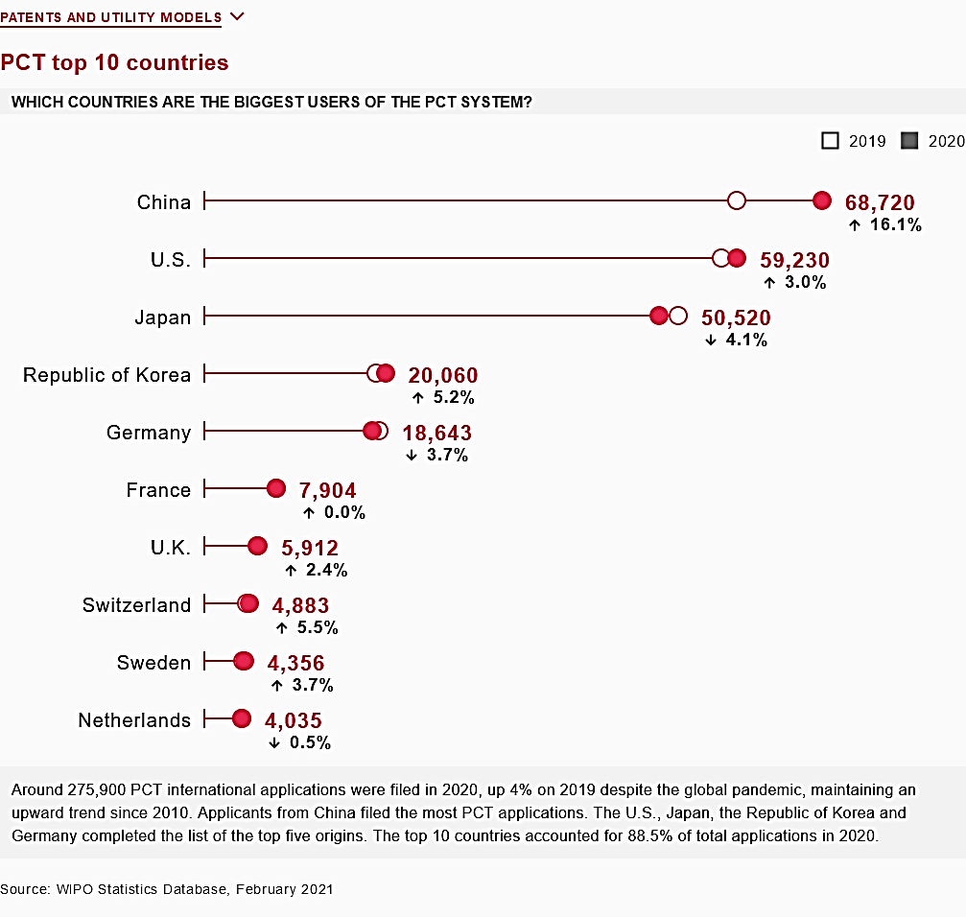

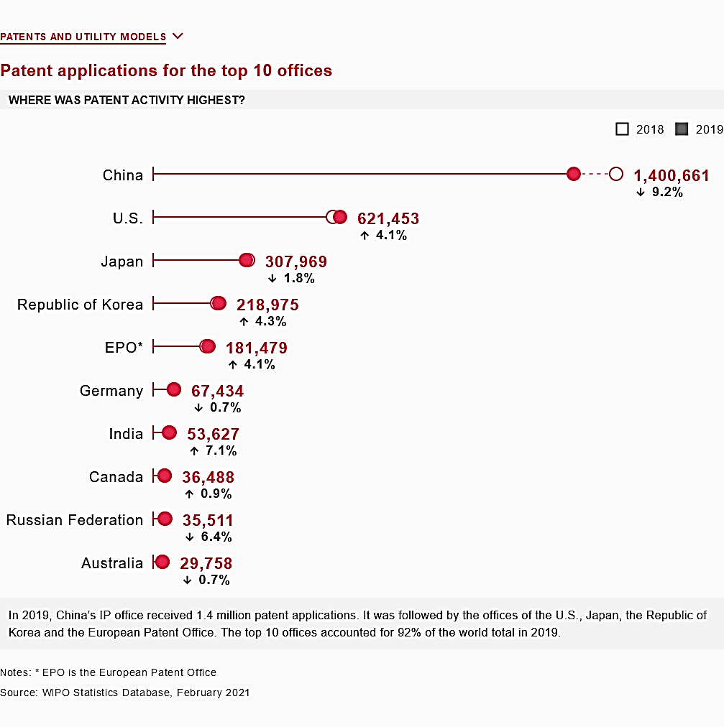

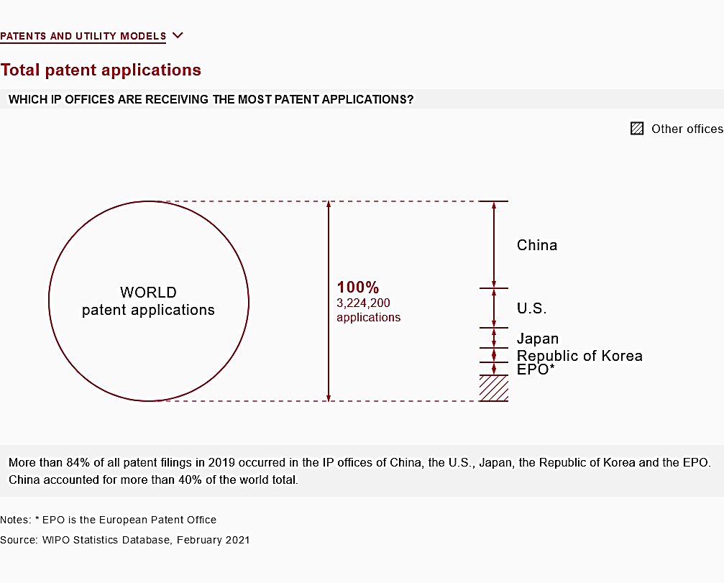

<https://www.wipo.int/edocs/infogdocs/en/ipfactsandfigures/>

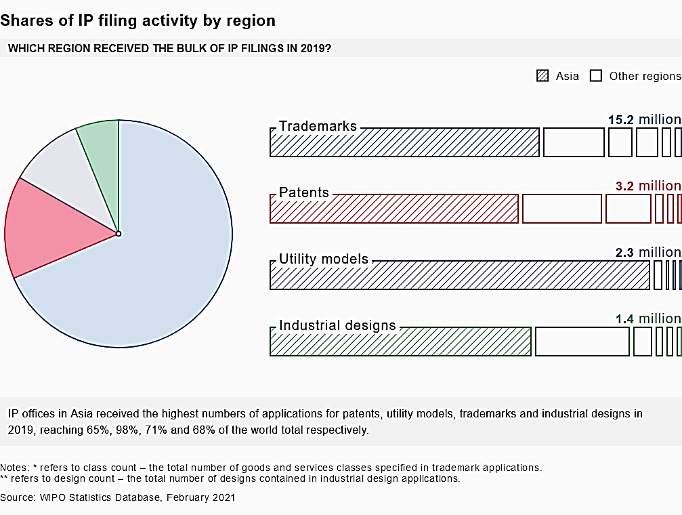

# Centro de datos estadísticos de la OMPI sobre propiedad intelectual

Fuente: Base de datos estadísticos de la OMPI. Última actualización: agosto de 2021

<https://www3.wipo.int/ipstats/index.htm?tab=patent>

<https://www3.wipo.int/ipstats/index.htm?lang=es&tab=trademark>

<https://www3.wipo.int/ipstats/index.htm?lang=es&tab=industrial>

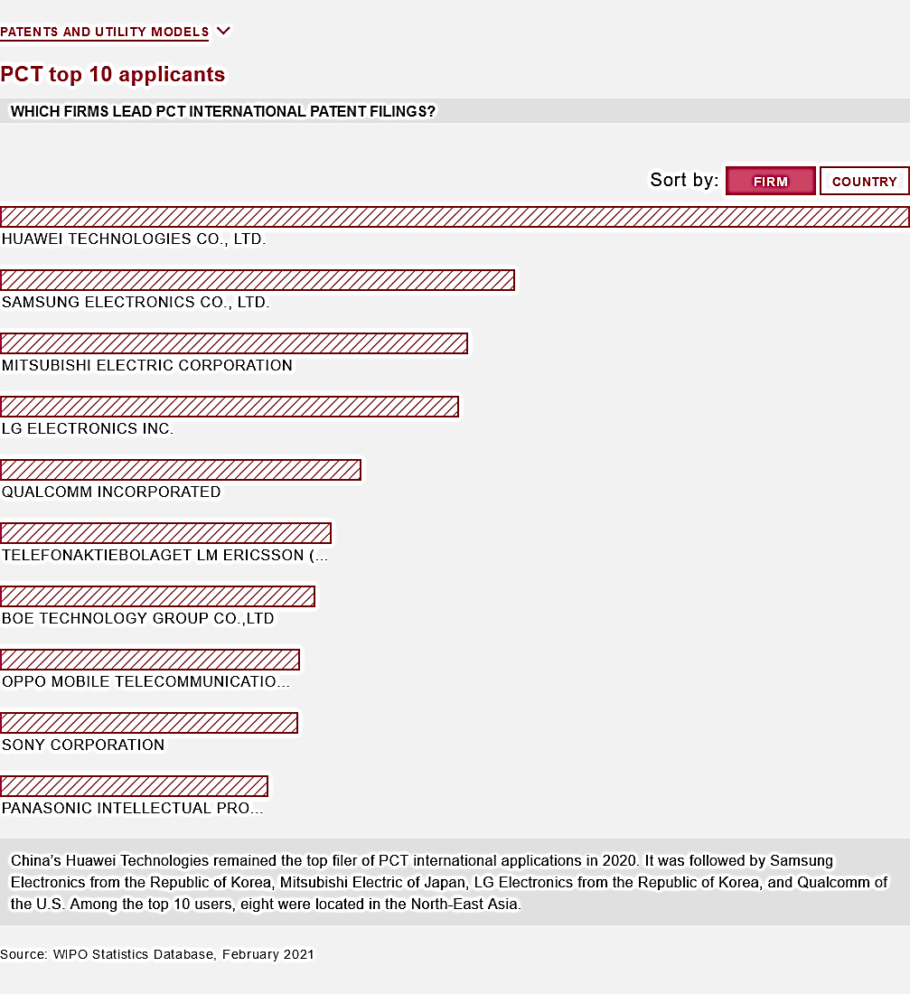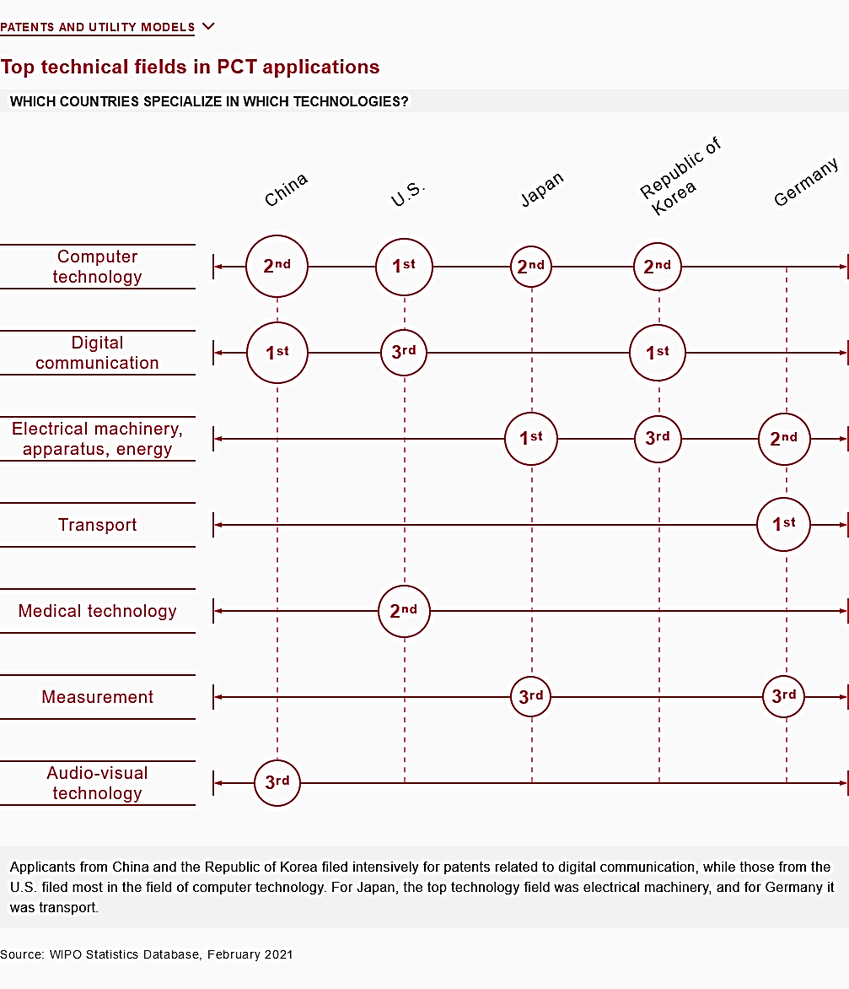

**América**

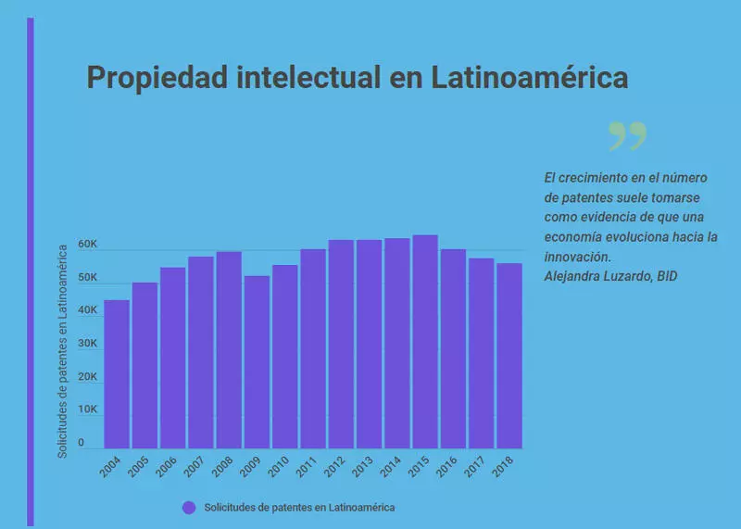

Infogram

https://www.france24.com/es/20191204-latinoamerica-innovacion-propiedad-intelectual-patentes Propiedad intelectual en Latinoamérica.

Derecho de propiedad Intelectual: Solicitudes por región

América latina y el Caribe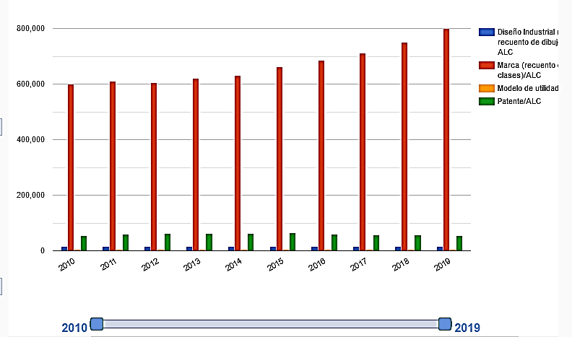

<https://www3.wipo.int/ipstats/keyBarChart>

**Red Iberoamericana de Indicadores de Ciencia y Tecnología (RICyT)**

Creada en 1995, la RICyT es parte del Programa Iberoamericano de Ciencia y Tecnología para el Desarrollo (Cyted), y cuenta con la participación de los organismos nacionales de ciencia y tecnología de treinta y un países de toda América y la península ibérica. También toman parte en las actividades de la Red universidades y organizaciones privadas sin fines de lucro relacionadas con la producción de indicadores de ciencia y tecnología en todo el mundo.

Esta red brinda información confiable, comparable internacionalmente y actualizada sobre ciencia, tecnología e innovación en la totalidad de los países de América Latina y el Caribe, además de Estados Unidos, Canadá, España y Portugal.

De esta manera, Iberoamérica cuenta en la actualidad con indicadores sobre los principales aspectos relativos al campo de la ciencia, la tecnología y la innovación.

La información elaborada por la RICyT requiere anualmente del reporte de los organismos nacionales de ciencia y tecnología de los países de la región y con esta información necesaria producen indicadores de ciencia, tecnología e innovación que abarca varios sets de indicadores:

**Indicadores de insumos** de la ciencia y la tecnología, tanto en lo que respecta a personal como a los aspectos financieros

**Indicadores de productos de la ciencia y la tecnología**, ya se trate de patentes o de publicaciones. Los indicadores bibliométricos dan cuenta de la producción científica latinoamericana reflejada en las bases de datos internacionales, que relevan las publicaciones en los principales medios científicos. La metodología de producción de indicadores bibliométricos utilizada por la RICyT fue desarrollada teniendo especialmente en cuenta la necesidad de construir series que reflejen las particularidades latinoamericanas. Esta metodología fue considerada pionera al nivel mundial.

***Los indicadores de patentes***, por su parte, dan cuenta de las solicitudes de patentes y las patentes otorgadas en los países miembro, discriminando entre locales y extranjeras   
Indicadores de innovación, producidos a partir de que la Red desarrolló la primera norma latinoamericana para la medición de las actividades de innovación, el Manual de Bogotá  
(recomendado como herramienta para la medición de estas actividades en países en desarrollo). Estos indicadores buscan evaluar las acciones de innovación y sus implicancias para la competitividad y el desarrollo de la región.



*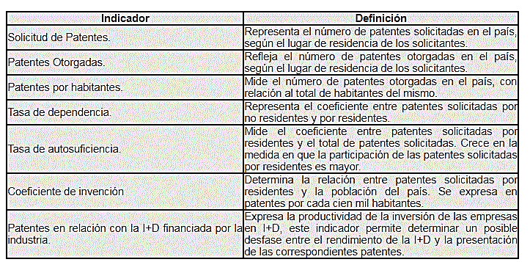*

La RICyT publica todos los años El estado de la ciencia. Principales indicadores de ciencia y tecnología iberoamericanos/ interamericanos. Este libro, editado anualmente desde 1996,  
es el resultado de las tareas de recopilación y producción de información e indicadores realizadas por la Red, y reúne indicadores de ciencia, tecnología e innovación, además de una  
reseña de los sistemas institucionales de ciencia y tecnología de cada uno de los países miembro y un análisis de la situación general de la ciencia y la tecnología en la región, así como de aspectos puntuales del desarrollo en ciertas problemáticas específicas

***Fuente****: Red iberoamericana de indicadores de ciencia y tecnología.*

*https://%3A%2F%2Fve.scielo.org%2Fscielo.php%3Fscr...*

**Las patentes como indicadores de innovación tecnológica en las Américas**

Muchos de los reportes y trabajos consultados muestran que los países de América Latina y el Caribe se encuentran rezagados en las estadísticas de patentes. Brasil Mexico y Argentina aparecen como pioneros en los listados, sin embargo, aún se encuentran muy por debajo en comparación con el resto de los países a nivel mundial.

Uno de los principales esfuerzos en impulsar la innovación tecnológica en la región ha sido la Iniciativa Regional de Patentes Tecnológicas impulsada por el Banco de desarrollo de América Latina, que desde el año 2013 apuesta por la creación de alta tecnología en sectores estratégicos a través de la capacitación en generación de patentes, con el fin de impactar en mediano plazo las exportaciones de alta tecnología e ingresos derivados por la comercialización de tecnologías en grandes mercados internacionales. Para el desarrollo de patentes es necesario incrementar la producción de solicitudes provenientes de la región, conceptualizar tecnologías ingenieriles y capacitar a los participantes en la búsqueda del arte previo para saber si una idea es patentable.

Esta iniciativa ha generado conceptos tecnológicos con posibilidad de patentar, así como un  [Método para el Desarrollo Acelerado de Patentes](https://miriadax.net/web/metodo-caf-para-el-desarrollo-acelerado-de-patentes-2-edicion-) que actualmente se encuentra disponible para consultas a todo público. Programas de este tipo son necesarios en la región con la integración de sectores académicos, empresariales y gubernamentales con el fin de lograr un posicionamiento de los países de América Latina como generadores de conocimiento. La región tiene capacidad para innovar, solo es necesario redirigir los esfuerzos que hasta ahora se han realizado y definir estrategias que permitan explotar tecnologías e incursionar en nuevos mercados.

Banco de desarrollo para América Latina. <https://www.caf.com/es/conocimiento/visiones/2019/08/las-patentes-como-indicadores-de-innovacion-tecnologica/>

# De un total de 1’974.100 patentes registradas a nivel mundial, durante el 2015, América Latina solo aporto aproximadamente 7.500, de acuerdo con los datos de la Organización Mundial de Propiedad Intelectual (OMPI), en lo que respecta a inventos realizados por investigadores locales, represento menos del 1% de las patentes mundiales

Del volumen regional, Brasil y México, abarcan alrededor de 6.000 patentes, quedando para el resto de países latinoamericanos y del Caribe, unas 1.500. Este número es cercano a las patentes que registraron los inventores locales en Israel, que contabilizaron un total de 1.285 registros, en el 2015.

En campos tan sensibles para la población mundial, como es el caso de la investigación orientada a resolver problemas de la salud humana, América Latina hasta el 2015 prácticamente no aparece.  Por ejemplo, en materia de registros de patentes para el tratamiento del cáncer, América Latina no tiene una sola, de acuerdo con las estadísticas recogidas por la Oficina de Patentes de los Estados Unidos (USPTO).  Estos datos contrastan con los registros de patentes sobre cáncer en la ciudad de San Francisco (19), Seul (5), Osaka (5), Aman (2), entre otras. A nivel mundial, en el 2015, habían registrados 127.000 inventores en el tratamiento del cáncer, los cuales habían registrado un total de 109.000 patentes; sin que ello signifique, que posteriormente todas se convirtieron en productos efectivos contra la enfermedad.

Para los analistas, el grado de invención de los países refleja desarrollo o atraso de los mismos, y el nivel de dependencia que tienen unos de otros.  Se dice que están los que inventan y cobran por sus inventos, y los que deben de pagar por ellos.

El registro de patentes con potencial comercial es una buena herramienta para impulsar la innovación tecnológica y el crecimiento económico. Ha sido característica de los principales países industrializados desde inicios del siglo XX, su liderazgo en materia de innovación tecnológica, un elemento que les reportó altas tasas de crecimiento económico y mejoras en la calidad de vida de sus ciudadanos.

Entre los principales indicadores que existen para medir la innovación tecnológica destaca, por su pertinencia y trascendencia, el número de patentes internacionales registradas en cada país permite tener un potencial comercial y con ello grandes beneficios para los países que las desarrollan.

En el 2017 el ranking de países con más solicitudes internacionales de patentes vía Tratado de Cooperación de Patentes (PCT, por sus siglas en inglés) responde a las principales economías del planeta, [según UPSTO](https://www.caf.com/%22https:/www.uspto.gov/web/offices/ac/ido/oeip/taf/appl_yr.htm%22):

1. USA: 56.440 solicitudes
2. Japón: 45.220 solicitudes
3. China: 43.128 solicitudes
4. Alemania: 18.302 solicitudes
5. Corea del Sur: 15.554 solicitudes

Estos datos presentan un marcado contraste con los registrados en América Latina en el 2017, donde Brasil, el primer país del ranking regional, apenas cuenta con 568 solicitudes de patentes vía PCT. Le siguen México (289), Chile (197), Barbados (114) y Colombia (100).

Banco de desarrollo de América Latina.

<https://www.caf.com/es/actualidad/noticias/2017/08/lo-que-hace-una-patente-por-el-desarrollo-de-america-latina/>

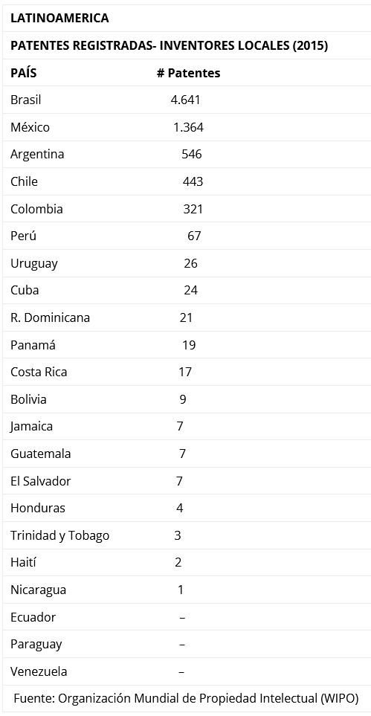

<https://e-duque.net/america-latina-representa-menos-del-1-de-las-patentes-mundiales/>

**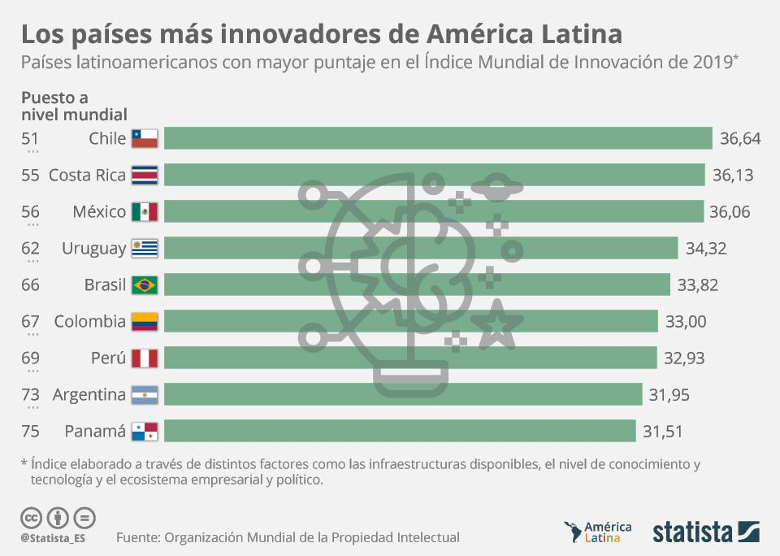 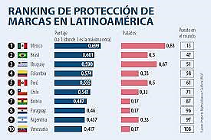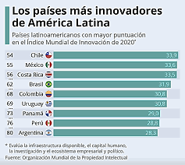**

**Estadísticas de Cuba según foro mundial de servicios, políticas, cooperación e información en materia de** [**propiedad intelectual (**](https://www.wipo.int/about-ip/es/)**OMPI)**

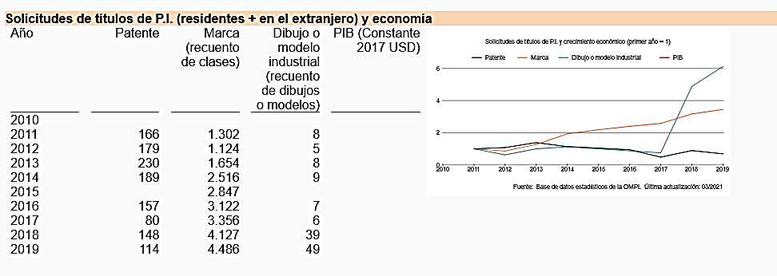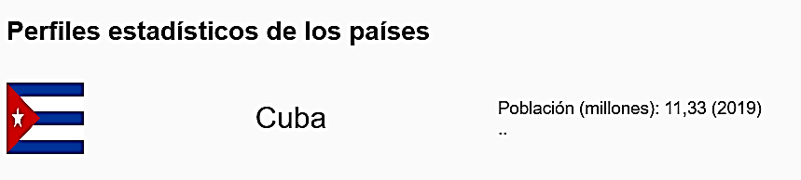

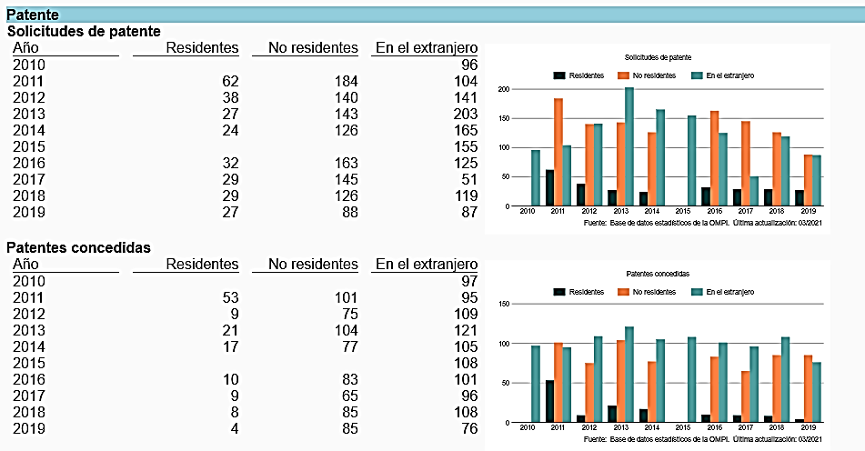

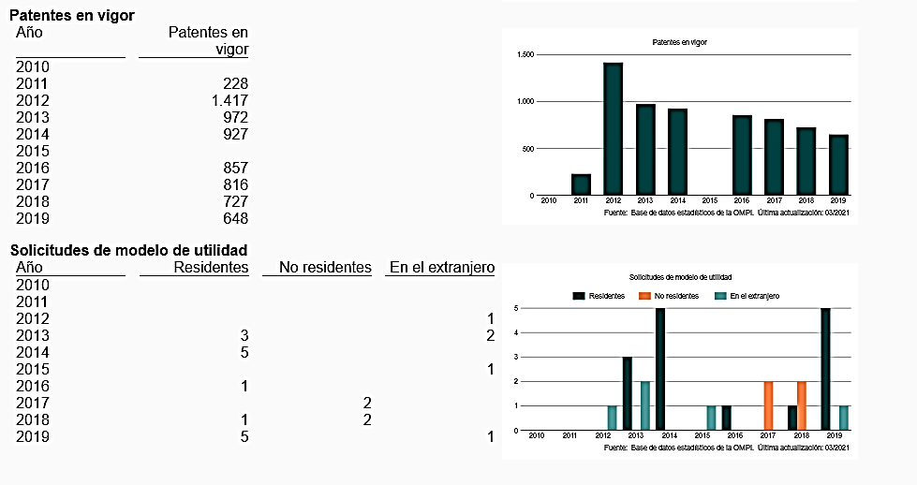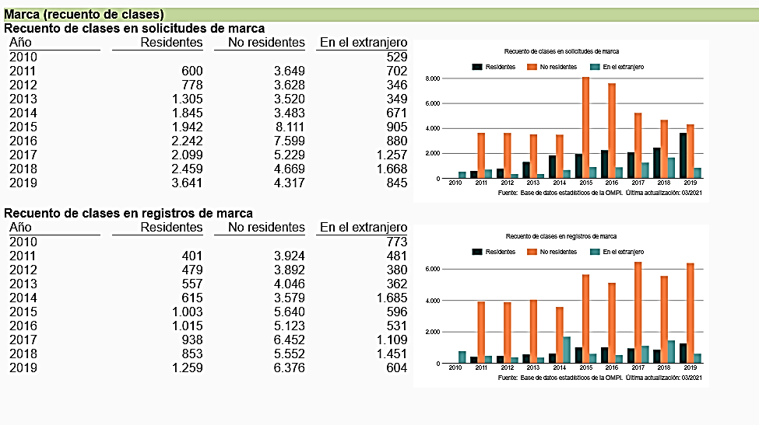

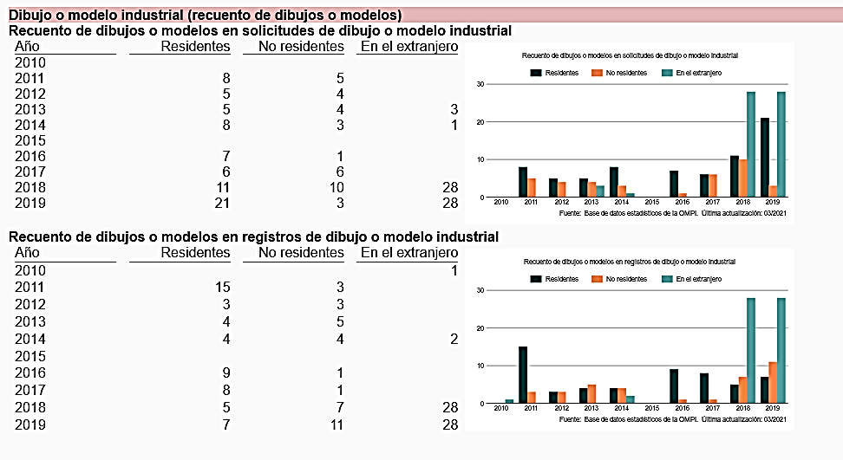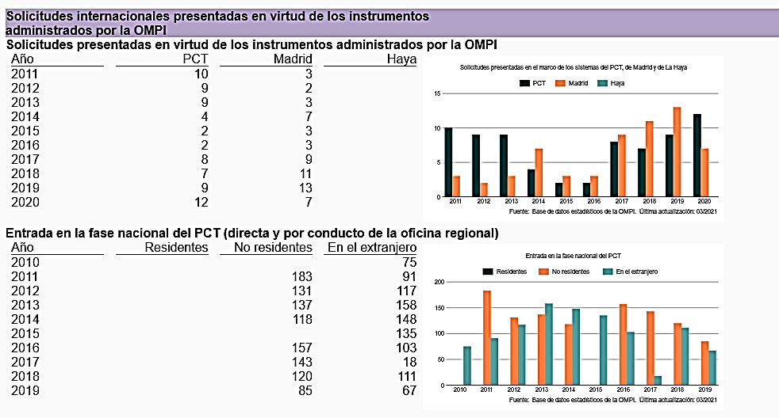

## 

## 

## https://www.wipo.int/ipstats/es/statistics/country\_profile/profile.jsp?code=CUAnexo 1

=CU

## *Fuente:* [*https://www.wipo.int/ipstats/es/statistics/country\_profile/profile.jsp?code=CU*](https://www.wipo.int/ipstats/es/statistics/country_profile/profile.jsp?code=CU)

**Estadísticas Cuba según Oficina Cubana de Propiedad Intelectual (OCPI)**



Base de Datos Cubana de Propiedad Intelectual (Octubre 2021)

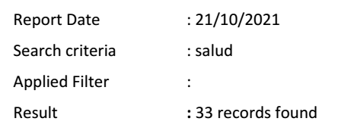Se realizó la búsqueda por la temática de **salud** en el total de los registros de Patentes y se recuperaron 33 registros. De ellos no todos tenían implicación en la salud humana, existían algunos sobre salud animal.

PATENTES

|  |  |  |  |
| --- | --- | --- | --- |
| **No.** | **Institución** | **Cantidad de patentes** | **Año de Publicación** |
| 1 | Centro Nacional de Biopreparados | 2 | 1995 |
|  |  |  | 2000 |
| 2 | Instituto Nacional de salud de los Trabajadores (INSAT)/ Centro Nacional de Biopreparados | 1 | 2006 |
| 3 | Grupo Empresarial de Producciones Biofarmaceuticas y Químicas | 1 | 1995 |
| 4 | Ministerio de Salud Pública (MINSAP) | 3 | 1999 |
|  |  |  | 2012 |
|  |  |  | 2012 |
| 5 | Instituto de materiales y reactivos. Universidad de la Habana | 1 | 2007 |
| 6 | Facultad de Química. Universidad de la Habana | 1 | 2014 |
| 7 | Universidad Central “Martha Abreu” de Las Vilas | 1 | 2007 |
| 8 | Centro Nacional de Electromagnetismo aplicada (CNEA) Univercidad de Oriente | 1 | 2020 |
| 9 | Laboratorios Biológicos y farmacéuticos (LABIOFAM) | 1 | 2012 |
| 10 | Centro de Investigación y Desarrollo de Medicamentos (CIDEM) | 1 | 2021 |
| 11 | Centro de Inmunología Molecular (CIM) | 3 | 2011 (2) |
|  |  |  | 2012 |
| 12 | OTROS\* | 2 | 1996 |
|  |  | 1 | 2005 |
|  |  | 1 | 2010 |
|  |  | 1 | 2011 |
|  |  | 1 | 2012 |
|  |  | 1 | 2013 |
|  |  | 1 | 2021 |

\* Son personas individuales y/o entidades foráneas

De los 33 registros solo 24 con influencia en la salud humana.

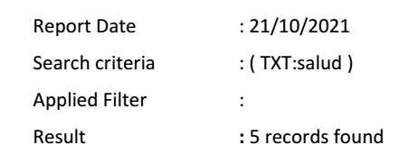

DISEÑO

|  |  |  |  |
| --- | --- | --- | --- |
| **No.** | **Institución** | **Cantidad de Diseños** | **Año de Publicación** |
| 1 | Dirección Municipal de Salud | 2 | 2001 |
| 2 | Ministerio de Salud Pública (MINSAP) | 3 | 1993 |
|  |  |  | 1994 |
|  |  |  | 1995 |

MARCASs

En el caso de las Marcas, escogimos 3 de los acápites más representativos para el caso de las instituciones de salud. Lema Comercial, Emblema empresarial y nombre comercial. Las especificidades la podrán ver en documentos anexos

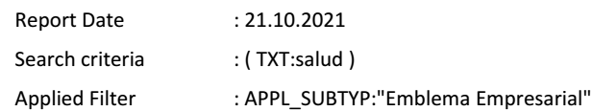

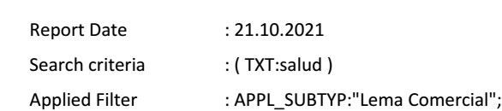

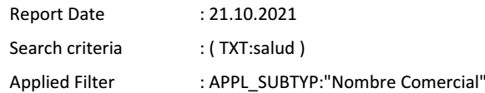



**Estadistas Cuba según Red iberoamericana de indicadores de ciencia y tecnología (RICYT)**

## F:\patente\cu.pngCuba 2010-2019

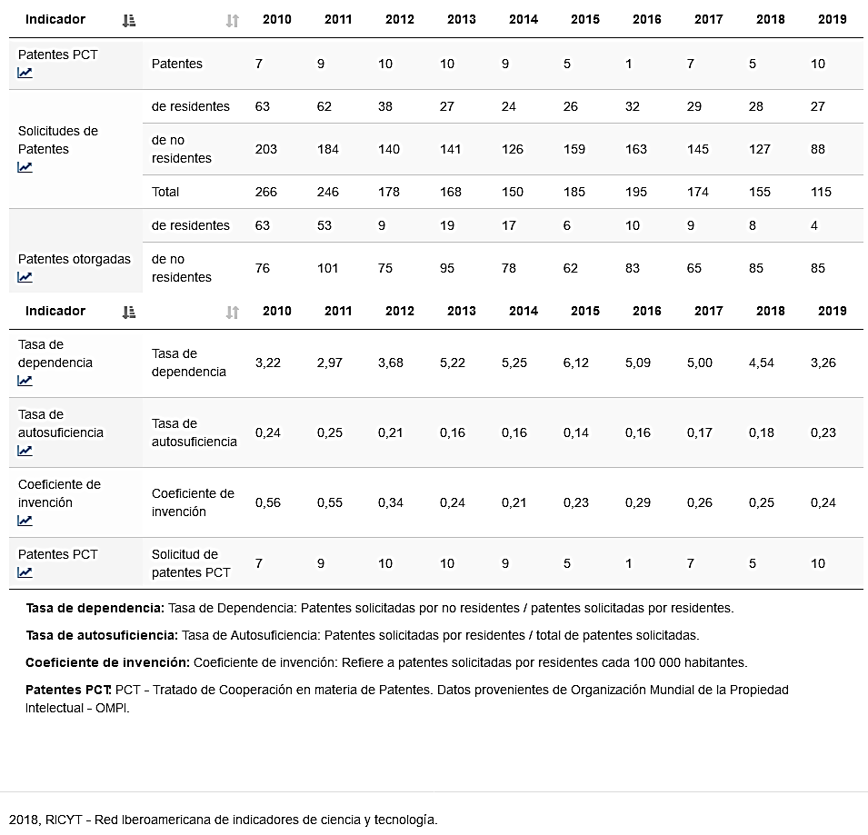

<http://app.ricyt.org/ui/v3/bycountry.html?country=CU&subfamily=CTI_PAT&start_year=2010&end_year=2019>

## Otros Ricyt

## *D:\ddddd.png*

## Número de patentes solicitadas en las oficinas nacionales de propiedad intelectual de cada país, según el lugar de residencia de los solicitantes. <http://app.ricyt.org/ui/v3/comparative.html?indicator=CPATSOL&start_year=2010&end_year=2019#chartitlehttp://www.ricyt.org/category/indicadores/>

## Patentes otorgadas 2010-2019

## Número de patentes otorgadas por la oficina de propiedad intelectual de cada país según el lugar de residencia del titular.

## 

## 

## Coeficiente de invención 2010-2019

**Coeficiente entre patentes solicitadas por residentes y la población del país.**

## 

## 

## Patentes PCT 2010-2019

Número de patentes solicitadas a través del convenio PCT de la OMPI, según país de residencia del solicitante.

## 

## Tasa de autosuficiencia 2010-2019

**Coeficiente entre patentes solicitadas por residentes y el total de patentes solicitadas**.

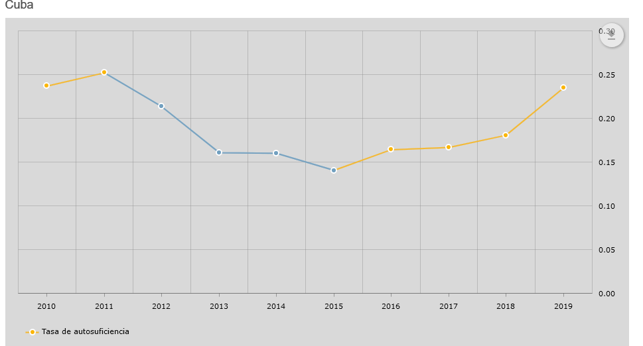

## Tasa de dependencia 2010-2019

Coeficiente entre patentes solicitadas por no residentes y por residentes.

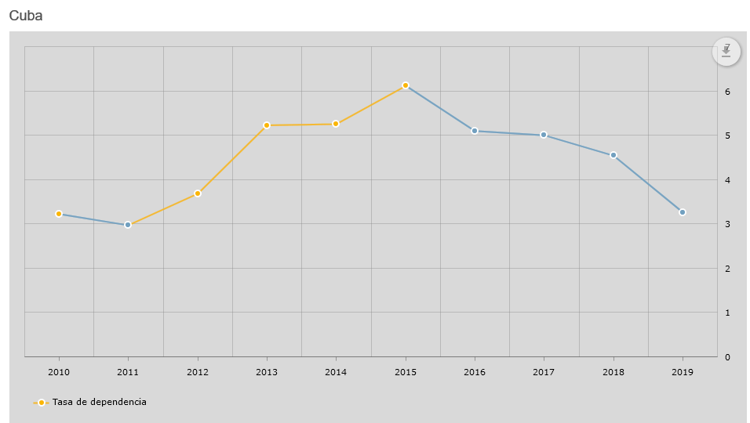

<http://www.ricyt.org/category/indicadores/>

**Reportes Comparativos con los países mas aportadores de patentes en América**

**Brasil-Cuba**

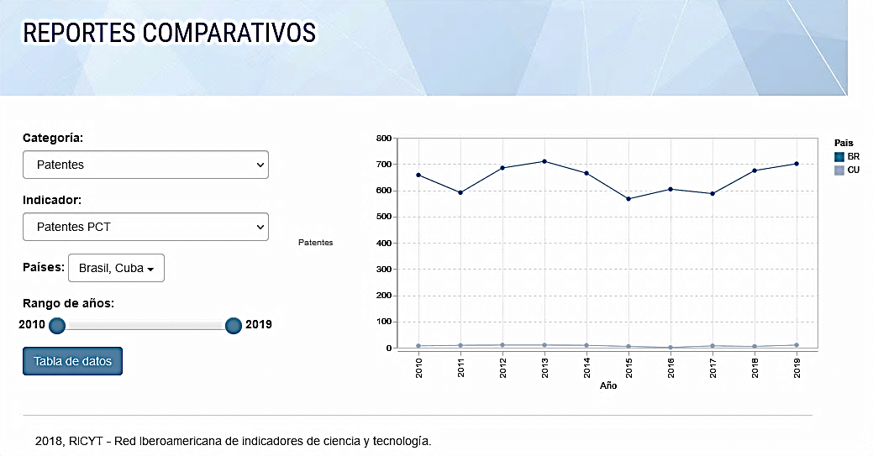

**México- Cuba**

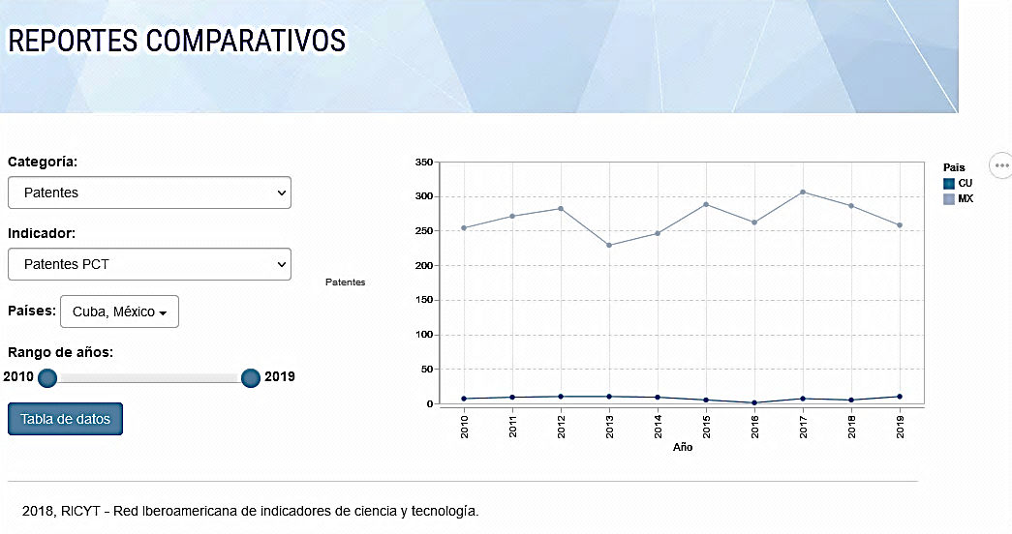

**Argentina-Cuba**

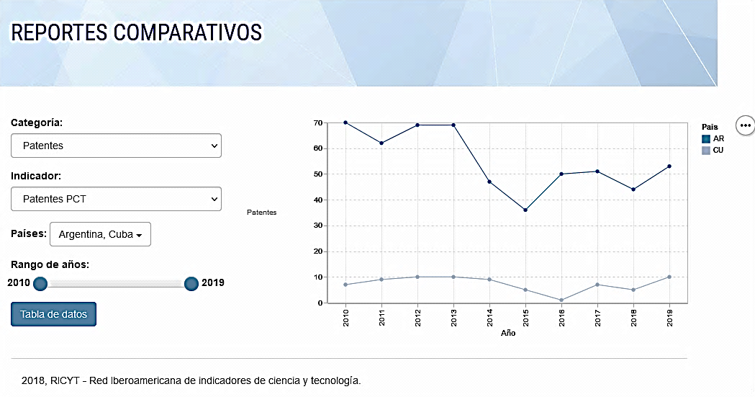

<http://app.ricyt.org/ui/v3/report.html?start_year=2010&end_year=2019>

**CONCLUSIONES**

Las patentes son un indicador para medir el progreso tecnológico de los países, ya que representan de manera concreta la creación y difusión de conocimiento en la actividad productiva.

El análisis de las estadísticas de patentes permite conocer no solo el crecimiento del país en cuanto a solicitudes y concesiones, sino a las tendencias tecnológicas, a mercados  
priorizados o de interés y entidades pioneras en el área.

La disponibilidad de información relacionada a las patentes, la facilidad de acceso, la actualización periódica de las bases de datos por parte de las Oficinas de Propiedad  
Intelectual y su relación con la actividad inventiva permiten tener un monitoreo muy cercano de la llamada innovación tecnológica.

El Sistema nacional de salud cubano se sustenta en una política nacional que promueve la ciencia en todos los niveles de atención y ha trabajado en solucionar problemas de salud prioritarios. Pero al igual que el reto de los países en vías de desarrollo e enfrenta a desafíos como el financiamiento, la obsolescencia tecnológica, la preservación del capital humano, derivados de las limitaciones económicas impuestas, que en el caso de Cuba se enfatizan con las condiciones que impone el Bloqueo de Estados Unidos a Cuba.

Las investigaciones que han sido presentadas a la oficina de la propiedad industrial presentan aportes importantes que se han ido introduciendo en la práctica sanitaria en diferentes dimensiones como políticas, programas, productos, tecnologías y servicios de salud con un efecto positivo. Aunque queda mucho por hacer en este aspecto.

**RECOMENDACIONES**

* Dada la importancia demostrada y teniendo en cuenta las particularidades en el tratamiento de este tipo de documentos que se rigen por diferentes normas jurídicas y organizativas de carácter internacional, regional y nacional, se recomienda realizar estudios de patentes para el sector de la Salud en cuba.
* Considerando la brecha informativa en la divulgación de este tipo de documentos en el país y para sector de la salud, estudiar y proyectar la posibilidad de crear un producto informativo de la Biblioteca medica Nacional para divulgar la información sobre propiedad intelectual en el sector de la salud. (ver ejemplos anexos 4)

**BIBLIOGRAFIA**

**ANEXO 1**

**Cuba**

### **Bibliotecas depositarias**

|  |  |
| --- | --- |
| *Nombre de la biblioteca* | **Oficina Cubana de la Propiedad Industrial (OCPI)** |
| *Dirección del sitio Web* | <http://www.ocpi.cu> |
| *Dirección* | Oficina Cubana de la Propiedad Industrial (OCPI)  Calle Picota No. 15 entre Luz y Acosta La Habana Vieja, La Habana,  CP 10100 |
| *Teléfono* | +(537) 8624379  +(537) 8624395 |
| *Telefacsímile* | +(537) 8665610 |
| *Dirección electrónica* | [maria@ocpi.cu](mailto:maria@ocpi.cu) |

### **Oficinas de Derecho de Autor**

|  |  |
| --- | --- |
| *Administración competente* | **Centro Nacional de Derecho de Autor (CENDA)  Ministerio de Cultura** |
| *Dirección* | Calle 15 No. 604 a/ B y C. Vedado La Habana 4  C.P.10400. La Habana |
| *Teléfono* | (53) 7830 6465 (Director General) (53) 7832 3571 / 72 51 2359 CENDA CU |
| *Dirección electrónica* | [cenda@cenda.cu](mailto:cenda@cenda.cu) [dirección.general@cenda.cu](mailto:dirección.general@cenda.cu) |
| *Título y nombre del jefe* | *Director General del CENDA*: Sr. Ernesto Vila González *Sub Directora*: Sra. Yilalis Polledo Jiménez |

### **Oficinas de Propiedad Industrial**

|  |  |
| --- | --- |
| *Administración competente* | **Oficina Cubana de la Propiedad Industrial  Ministerio de Ciencia, Tecnología y Medio Ambiente (OCPI)** |
| *Dirección del sitio Web* | <http://www.ocpi.cu> |
| *Dirección* | Picota # 15 entre Luz y Acosta. La Habana Vieja. Cuba CP 10100 |
| *Teléfono* | (537) 861 3602 / 866 0557/59 (537) 862 4379 / 862 4395 /862 9771 |
| *Telefacsímile* | (537) 866 5610 |
| *Dirección electrónica* | [ocpi@ocpi.cu](mailto:ocpi@ocpi.cu) [webmaster@ocpi.cu](mailto:webmaster@ocpi.cu)  [maria@ocpi.cu](mailto:maria@ocpi.cu) |
| *Título y nombre del jefe* | *Director General*: Sra. María de los Ángeles Sánchez Torres |

**Cuba**

# Centros de apoyo a la tecnología y la innovación

|  |  |  |
| --- | --- | --- |
| **País / territorio** | **Ciudad** | **Nombre del Centro** |
| Cuba | Camagüey | [Centro de Información y Gestión Tecnológica de Camagüey](https://www.wipo.int/tisc/es/search/details.jsp?id=11847) |
| Cuba | Cienfuegos | [Centro de Información y Gestión Tecnológica (CIGET) Cienfuegos](https://www.wipo.int/tisc/es/search/details.jsp?id=3231) |
| Cuba | Holguín | [Centro de Información y Gestión Tecnológica de Holguín](https://www.wipo.int/tisc/es/search/details.jsp?id=11844) |
| Cuba | La Habana | [Centro de Investigación y Desarrollo de Medicamentos (CIDEM)](https://www.wipo.int/tisc/es/search/details.jsp?id=11845) |
| Cuba | La Habana | [Instituto Finlay. Centro de Investigación-Producción de Sueros y Vacunas](https://www.wipo.int/tisc/es/search/details.jsp?id=3232) |
| Cuba | La Habana | [Oficina Cubana de la Propiedad Indsutrial](https://www.wipo.int/tisc/es/search/details.jsp?id=3121) |
| Cuba | Las Tunas | [Centro de Información y Gestión Tecnológica y Ambiental (CIGET) Las Tunas](https://www.wipo.int/tisc/es/search/details.jsp?id=3122) |
| Cuba | Matanzas | [Centro de Información y Gestión Tecnológica y Ambiental (CIGET) Matanzas](https://www.wipo.int/tisc/es/search/details.jsp?id=3123) |
| Cuba | Mayabeque | [Centro Nacional de Biopreparados](https://www.wipo.int/tisc/es/search/details.jsp?id=3124) |
| Cuba | Santa Clara | [Universidad Central Marta Abreu de Las Villas](https://www.wipo.int/tisc/es/search/details.jsp?id=3125) |
| Cuba | Santiago de Cuba | [Centro de Biofísica Médica](https://www.wipo.int/tisc/es/search/details.jsp?id=11846) |

***Fuente:***[*https://www.wipo.int/directory/es/details.jsp?country\_code=CU*](https://www.wipo.int/directory/es/details.jsp?country_code=CU)

**ANEXO 2**

**Reglamentaciones Cubanas sobre la propiedad intelectual**

## [Resolución 152 de 2018 de Ministerio de Ciencia, Tecnología y Medio Ambiente](https://www.gacetaoficial.gob.cu/es/resolucion-152-de-2018-de-ministerio-de-ciencia-tecnologia-y-medio-ambiente)

Identificador de norma: GOC-2018-515-EX40

Resumen: Procedimiento para la Remuneración a Inventores, Autores y Obtentores.

## [Resolución 151 de 2018 de Ministerio de Ciencia, Tecnología y Medio Ambiente](https://www.gacetaoficial.gob.cu/es/resolucion-151-de-2018-de-ministerio-de-ciencia-tecnologia-y-medio-ambiente)

Identificador de norma: GOC-2018-514-EX40

Resumen: Establece las normas para la Aplicación en la República de Cuba del Tratado de Cooperación en Materia de Patentes.

## [Decreto 343 de 2018 de Consejo de Ministros](https://www.gacetaoficial.gob.cu/es/decreto-343-de-2018-de-consejo-de-ministros)

Identificador de norma: GOC-2018-511-EX40

Resumen: Del Sistema de Propiedad Industrial.

## [Decreto 342 de 2018 de Consejo de Ministros](https://www.gacetaoficial.gob.cu/es/decreto-342-de-2018-de-consejo-de-ministros)

Identificador de norma: GOC-2018-510-EX40

Resumen: Establece el reglamento del Decreto-Ley No.290 de las Invenciones y Dibujos y Modelos Industriales.

## [Decreto 341 de 2018 de Consejo de Ministros](https://www.gacetaoficial.gob.cu/es/decreto-341-de-2018-de-consejo-de-ministros)

Identificador de norma: GOC-2018-509-EX40

Resumen: Establece lo relativo a la Oficina Cubana de la Propiedad Industrial.

## [Decreto Ley 337 de 2016 de Consejo de Estado](https://www.gacetaoficial.gob.cu/es/decreto-ley-337-de-2016-de-consejo-de-estado)

Identificador de norma: GOC-2018-508-EX40

Resumen: Regula lo relativo a la protección contra las prácticas desleales en materia de propiedad industrial.

## [Decreto Ley 336 de 2016 de Consejo de Estado](https://www.gacetaoficial.gob.cu/es/decreto-ley-336-de-2016-de-consejo-de-estado)

Identificador de norma: GOC-2018-507-EX40

Resumen: Establece las normas relativas a las disposiciones contractuales de propiedad industrial que se deben incluir en los negocios jurídicos para la adquisición de tecnología y en los acuerdos de colaboración económica y científico-técnica, e identifica las disposiciones contractuales restrictivas que impiden, limitan o distorsionan abusiva o injustificadamente el desempeño industrial y comercial.

## [Decreto Ley 290 de 2012 de Consejo de Estado](https://www.gacetaoficial.gob.cu/es/decreto-ley-290-de-2012-de-consejo-de-estado-0)

Resumen: Establece todas las cuestiones relativas a las invenciones, dibujos y modelos industriales, tales como su titularidad, las patentes, los trámites para la concesión, los beneficios que brindan estos derechos de propiedad intelectual, entre otras cuestiones relativas al tema.

**Decreto Ley 292 de 2012 de Consejo de Estado**

Resumen: Establece todo lo relativo a los esquemas de trazado de circuitos integrados, regulando cuestiones como la titularidad, vigencia, derechos que brinda el registro, los procedimientos de concesión, las vías de impugnación, entre otras.

## [Resolución 247 de 2012 de Ministerio de Finanzas y Precios](https://www.gacetaoficial.gob.cu/es/resolucion-247-de-2012-de-ministerio-de-finanzas-y-precios)

Resumen: Faculta al Ministro de Ciencia, Tecnología y Medio Ambiente para aprobar las tarifas relacionadas con los servicios que brinda la Oficina Cubana de la Propiedad Industrial.

***Fuente:***[*https://www.gacetaoficial.gob.cu/es/propiedad-intelectual?page=1*](https://www.gacetaoficial.gob.cu/es/propiedad-intelectual?page=1)

[*http://scielo.sld.cu/pdf/aci/v13n2/aci11\_05.pdf*](http://scielo.sld.cu/pdf/aci/v13n2/aci11_05.pdf)

*de cañedo*

Santovenia Díaz Javier, Cañedo Andalia Rubén, Pérez Subirats Jorge Luis. La información de patentes en las ciencias de la salud. ACIMED  [Internet]. 2005  Abr [citado  2021  Oct  27] ;  13( 2 ): 1-1. Disponible en: http://scielo.sld.cu/scielo.php?script=sci\_arttext&pid=S1024-94352005000200011&lng=es.

<https://www.scielosp.org/article/scol/2020.v16/e2897/>

**ANEXO 3**

**Algunas Bases de Datos libres sobre Patentes**

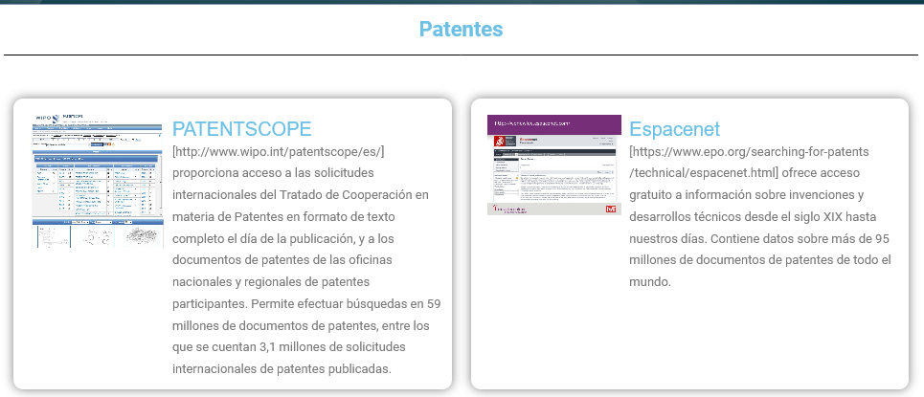 A

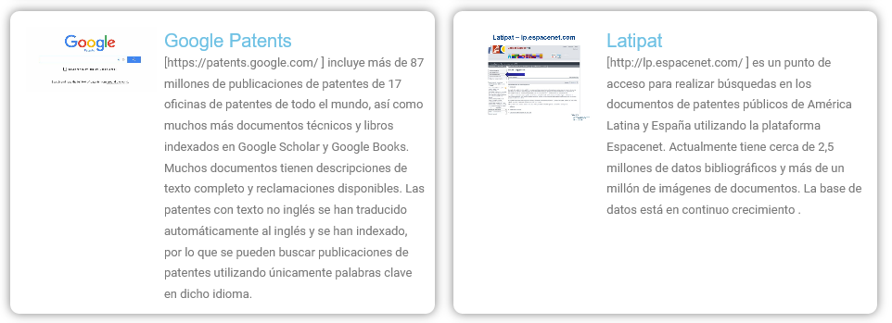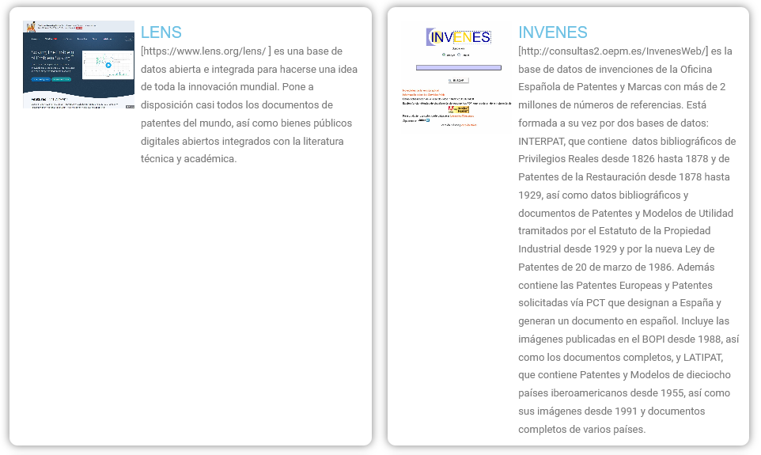

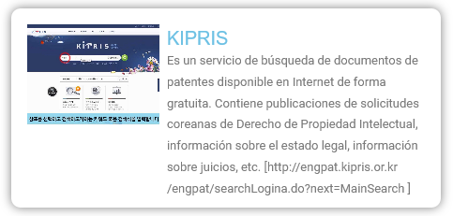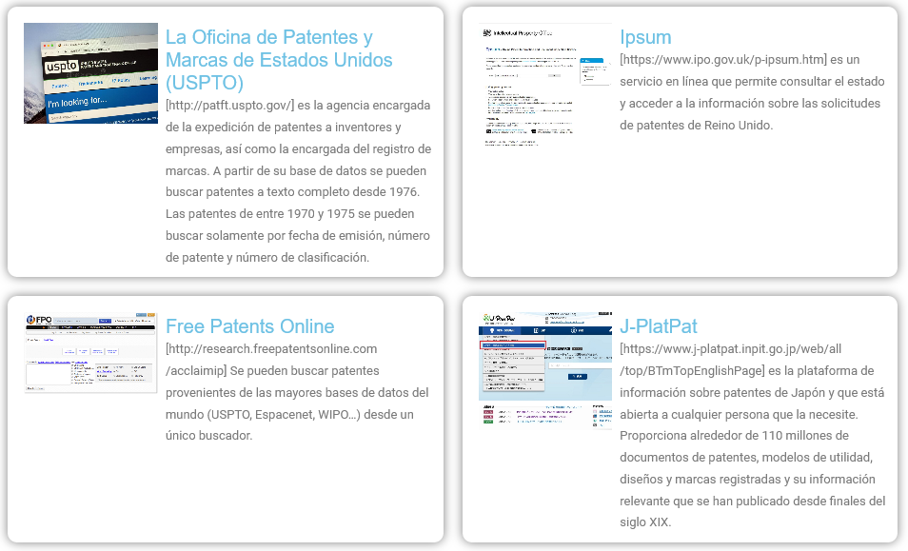

**Anexo 4. Ejemplos de productos sobre patentes**

